Hình ảnh chức năng

* **Học sinh:**
* Đăng nhập vào hệ thống bằng mã học sinh.

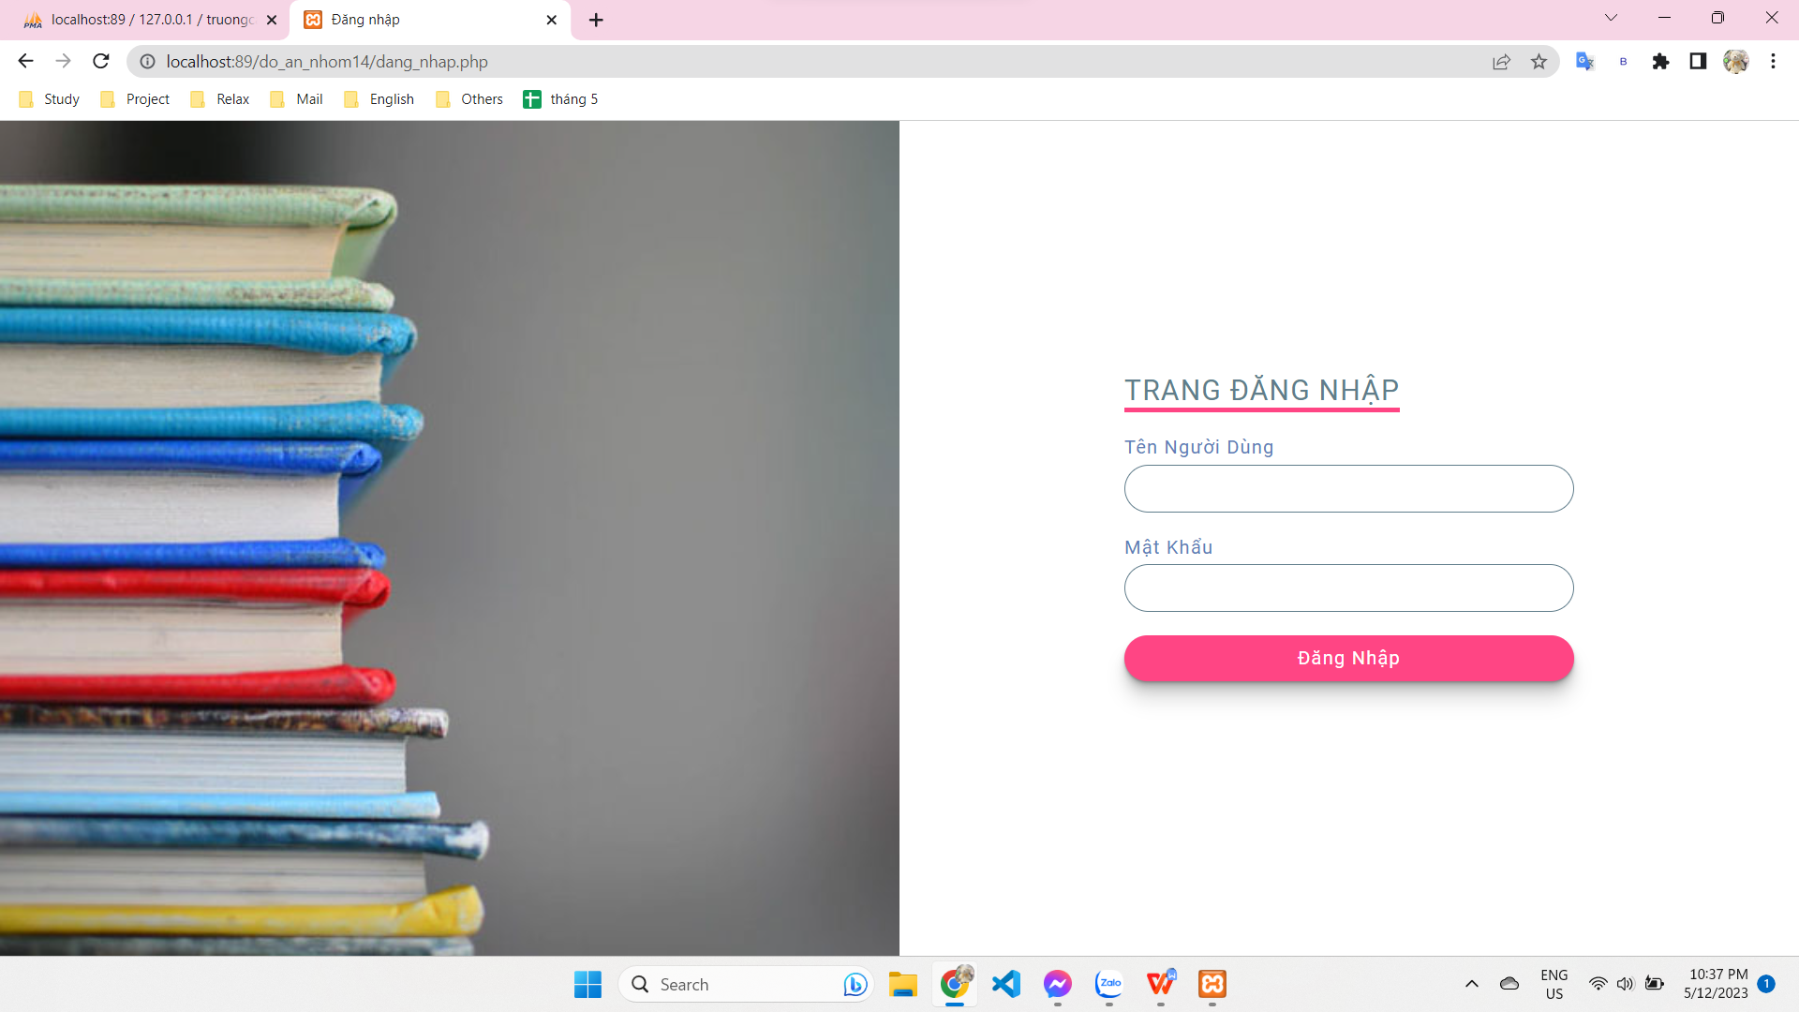

* Đăng xuất

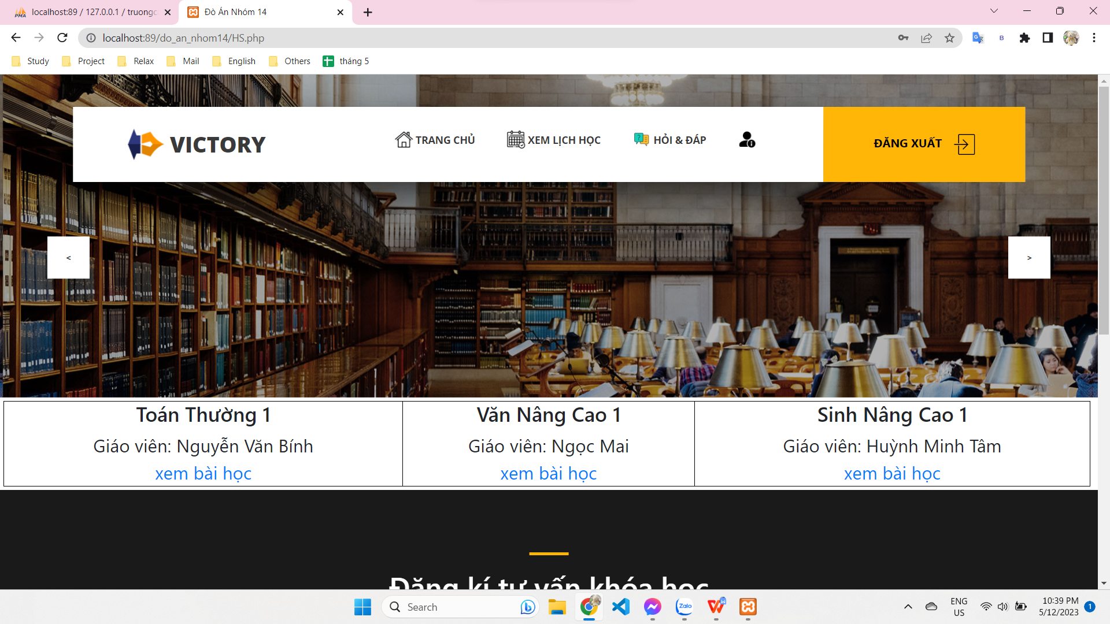

* Xem thông tin cá nhân, tài khoản

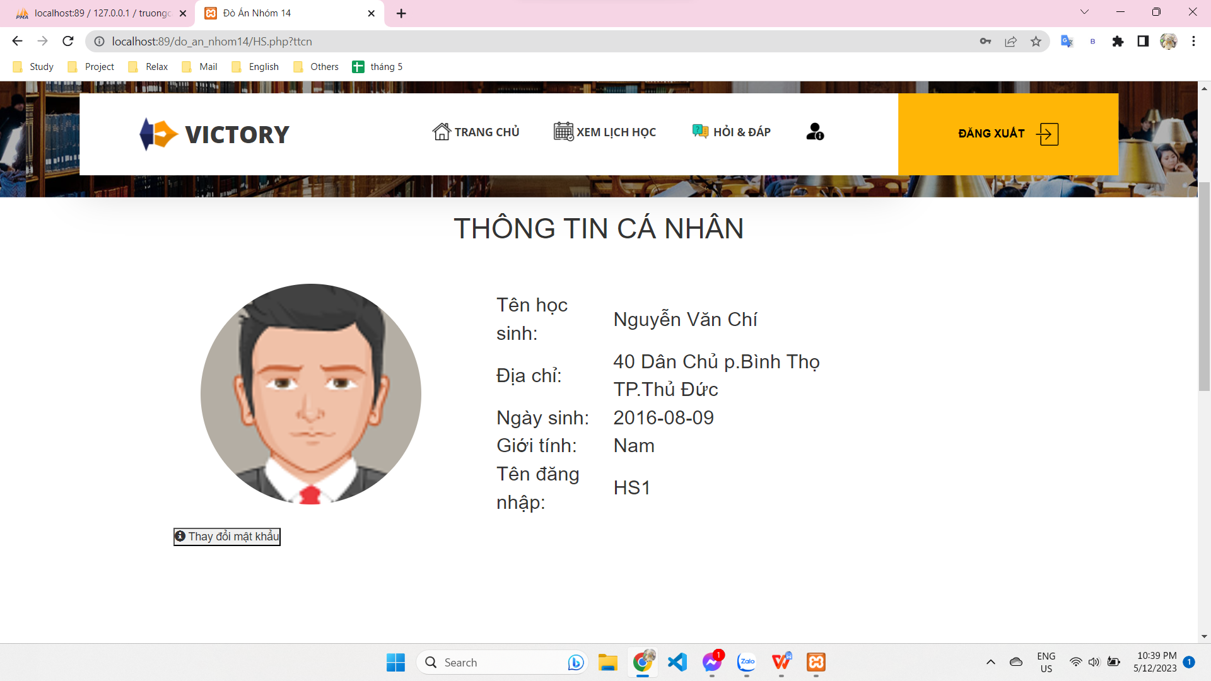

* Đổi mật khẩu

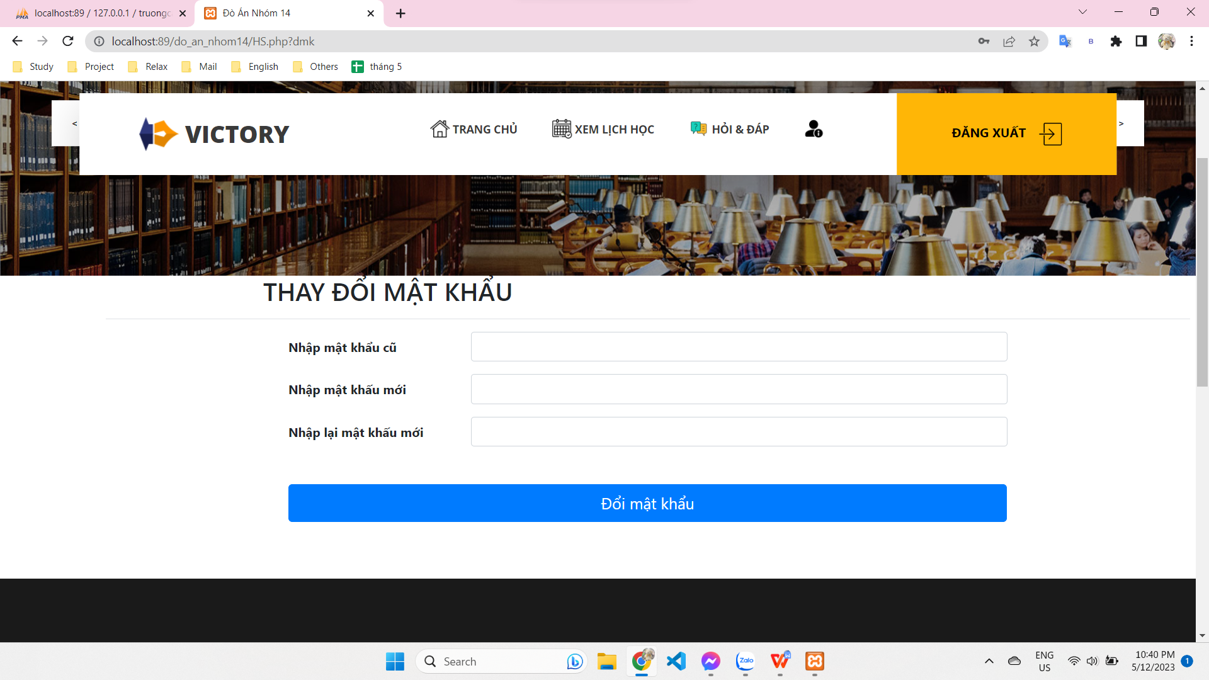

* Xem lịch học

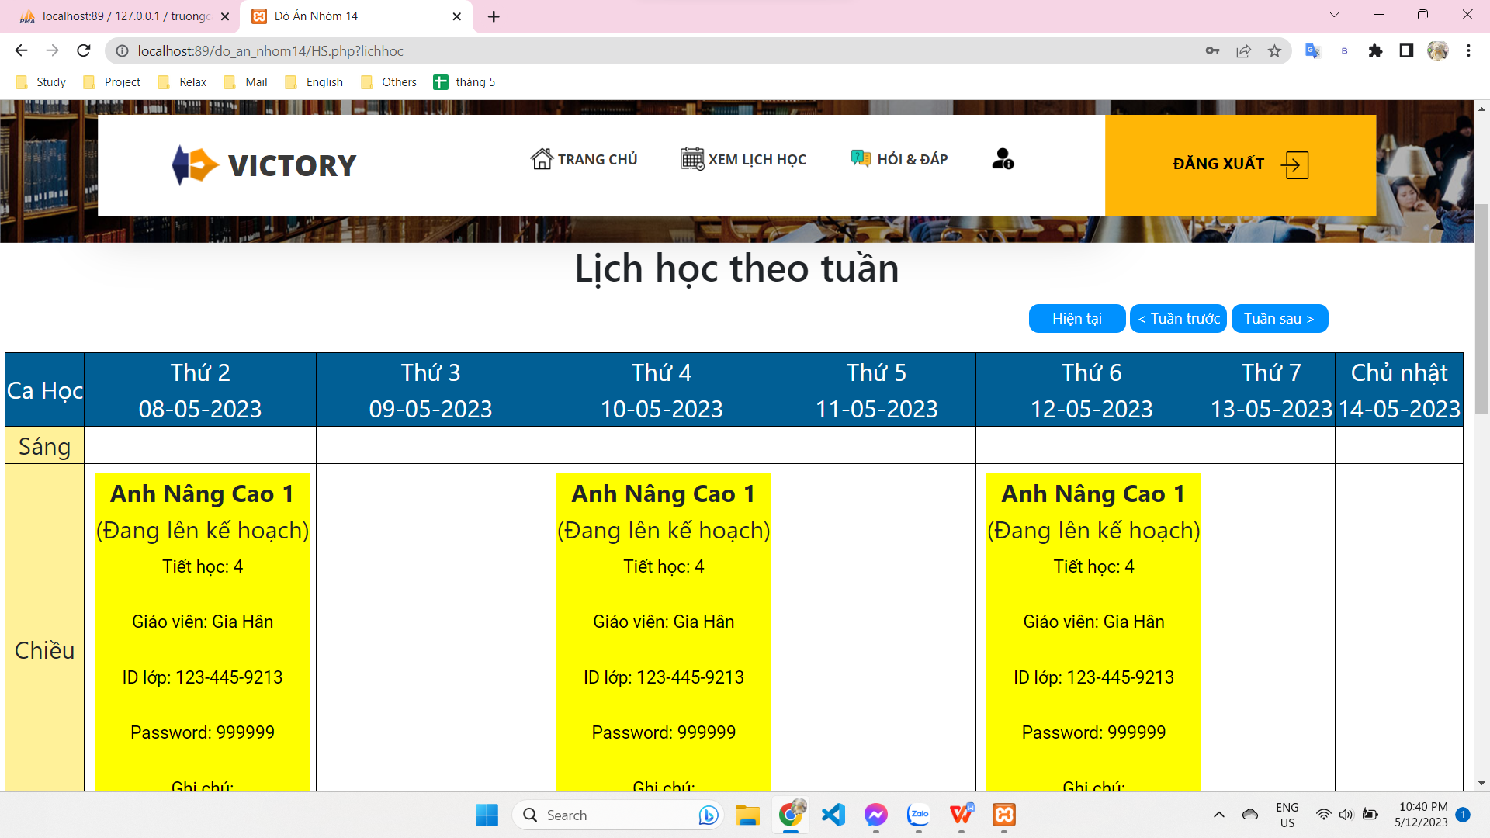

* Xem danh sách các lớp học mình đã đăng kí



* Xem danh sách các thông báo theo lớp học

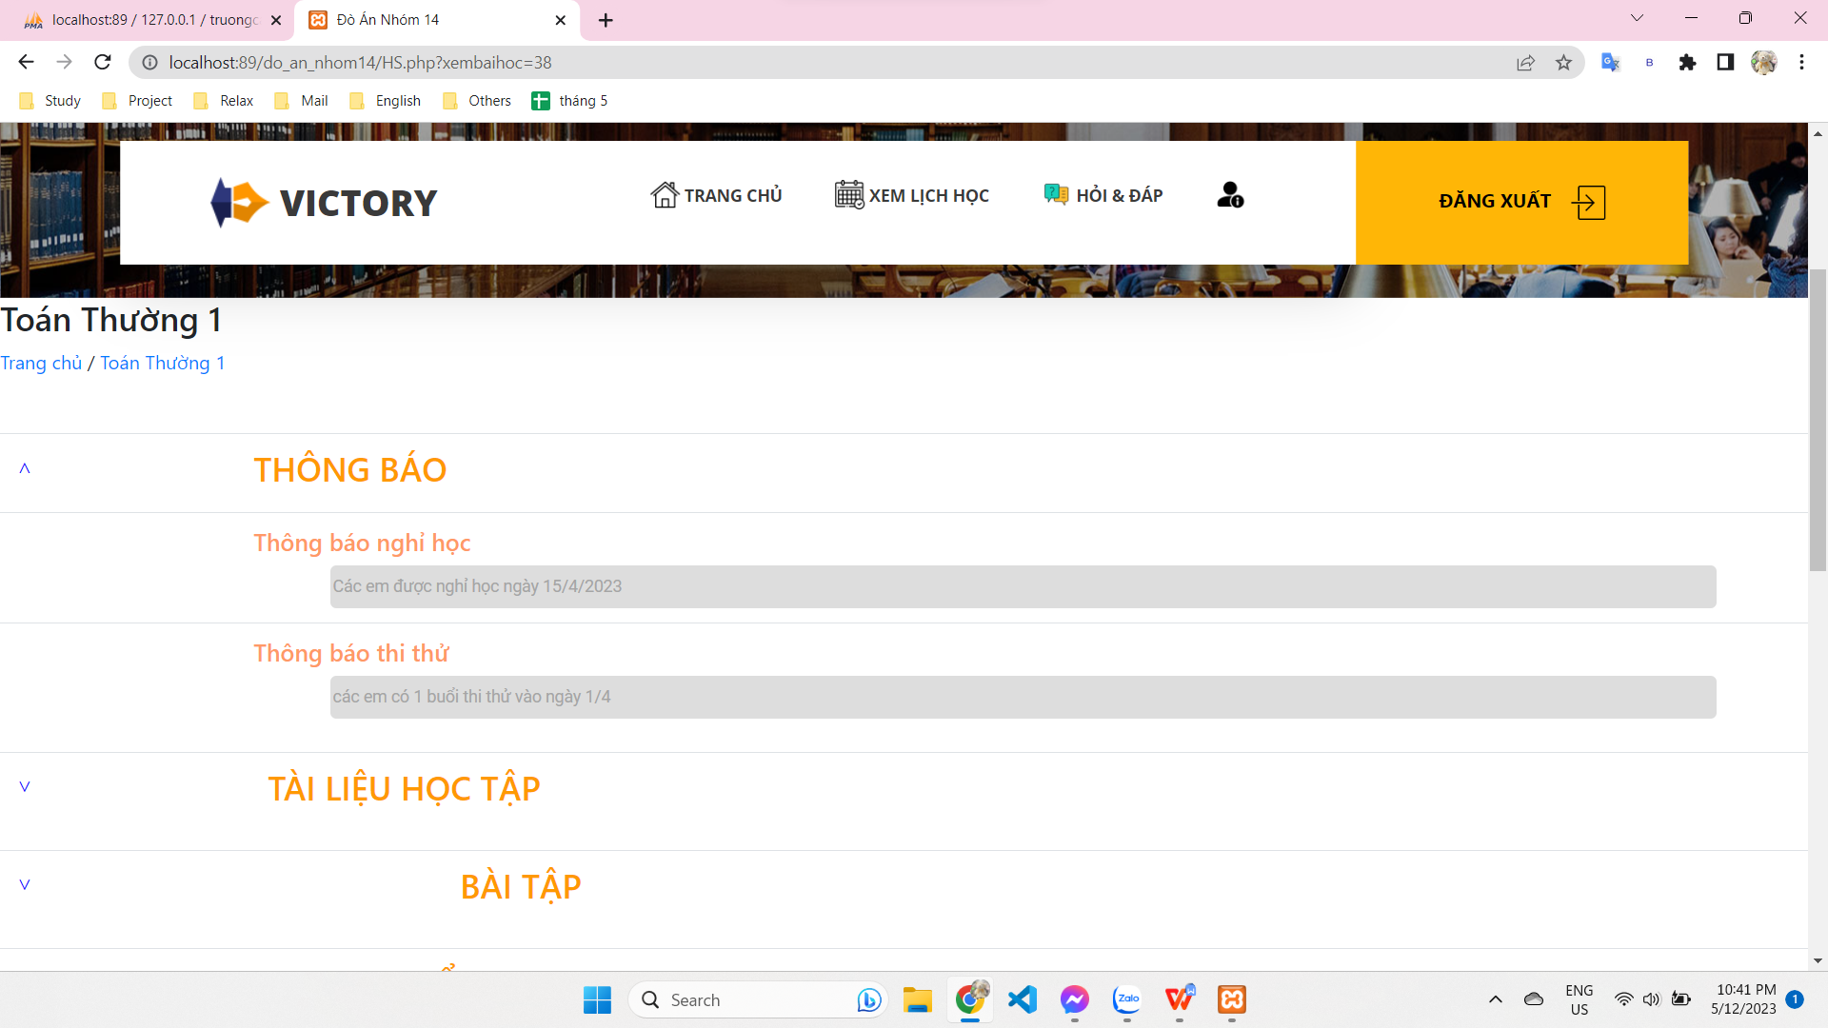

* Xem danh sách tài liệu học tập theo lớp học

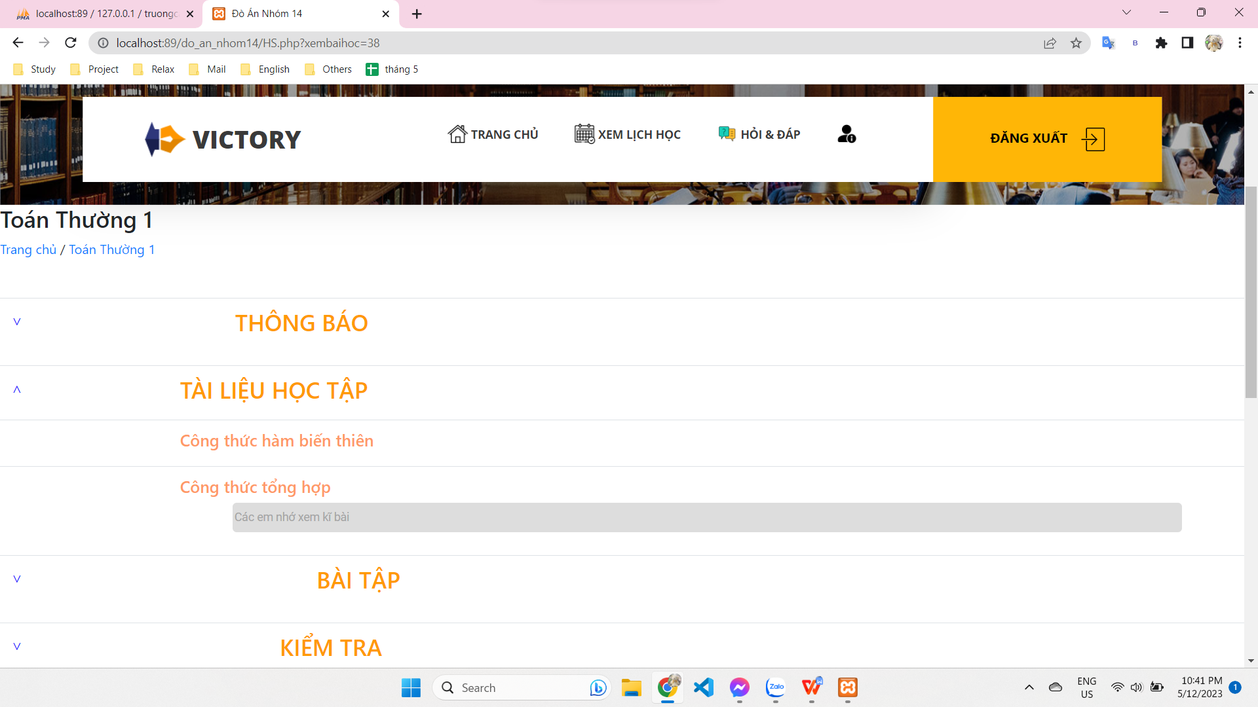

* Xem danh sách bài tập theo lớp học

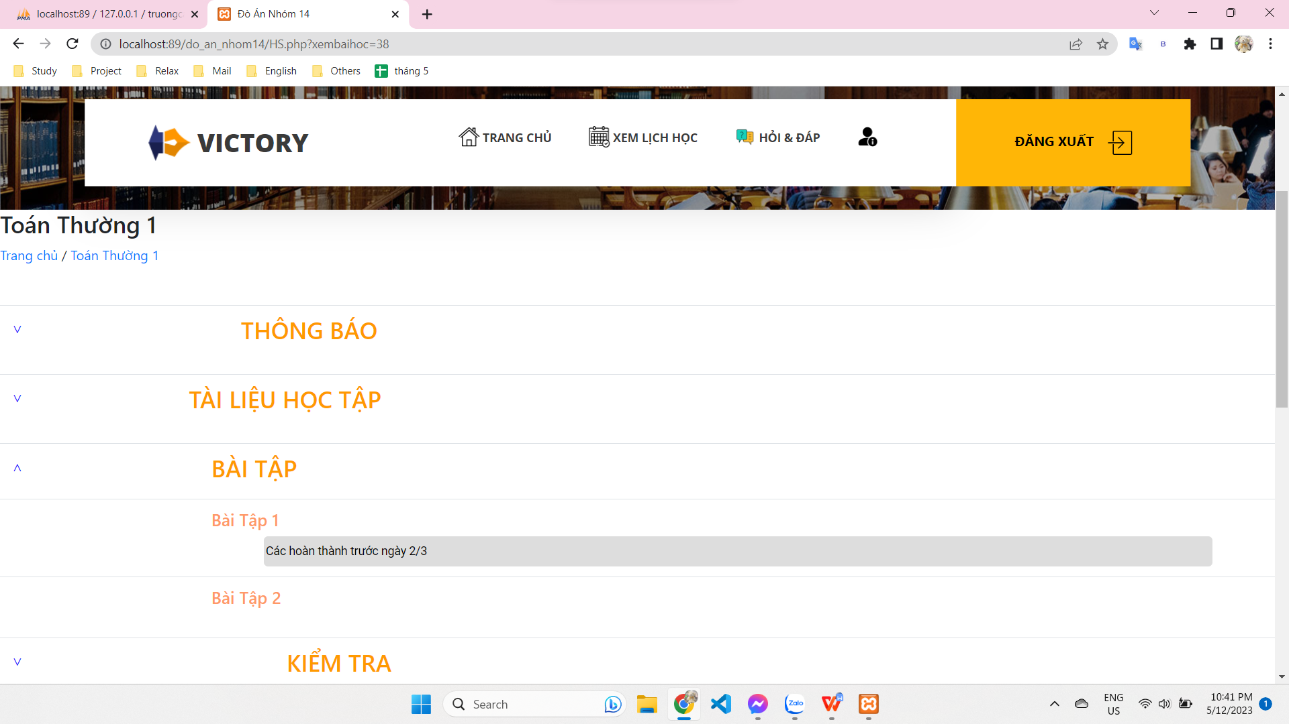

* Xem danh sách các bài kiểm tra theo lớp học

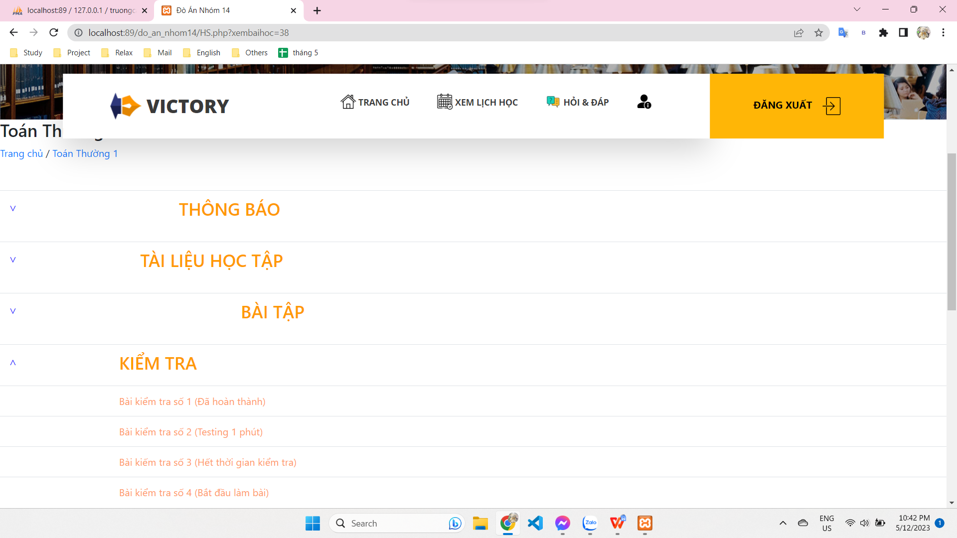

* Làm bài kiểm tra

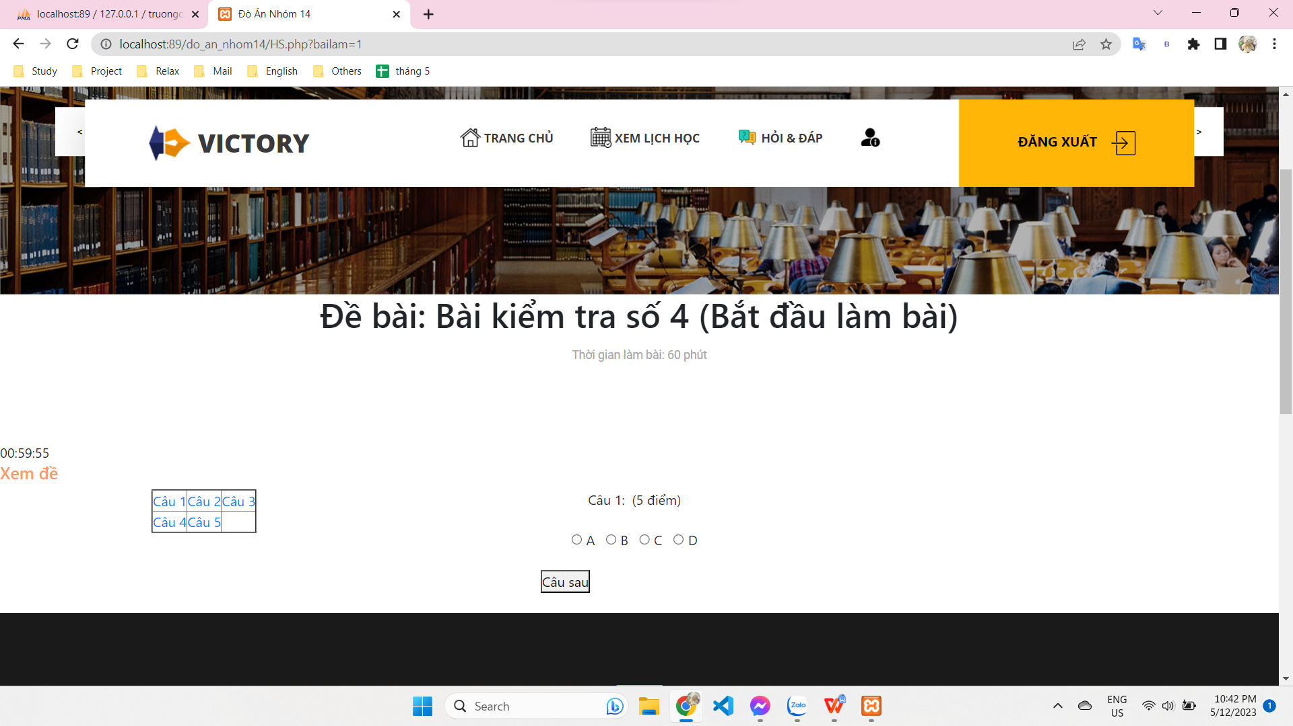

* Xem điểm

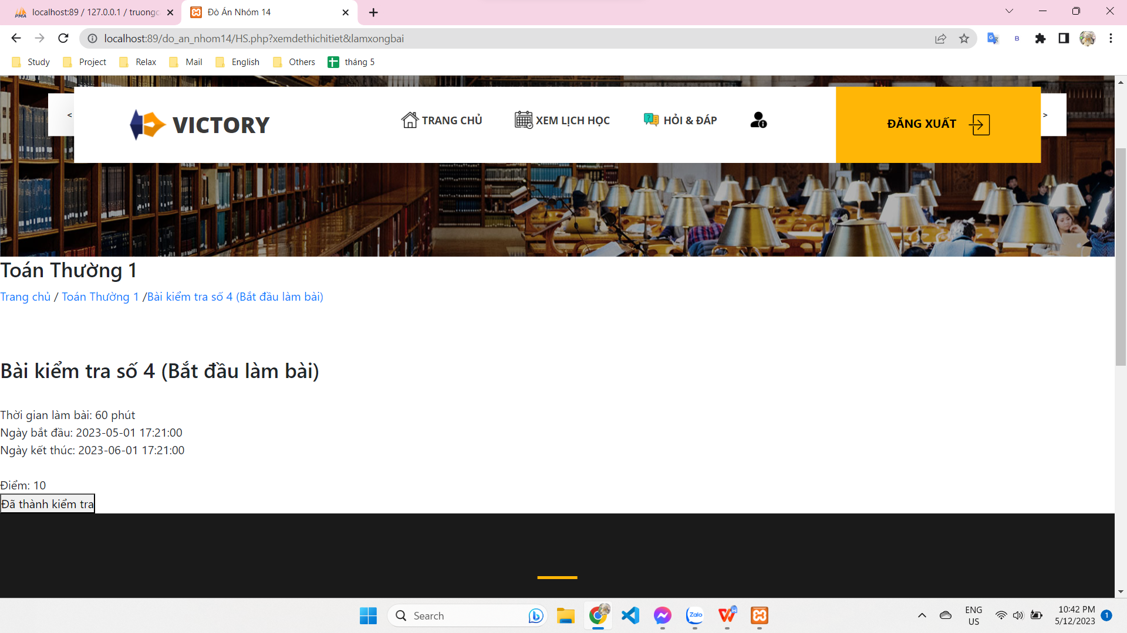

* Nhắn tin với người dùng khác
* **Giáo viên:**
* Đăng nhập vào hệ thống bằng mã giáo viên.
* Đăng xuất
* Xem thông tin cá nhân, tài khoản
* Đổi mật khẩu
* Xem lịch dạy

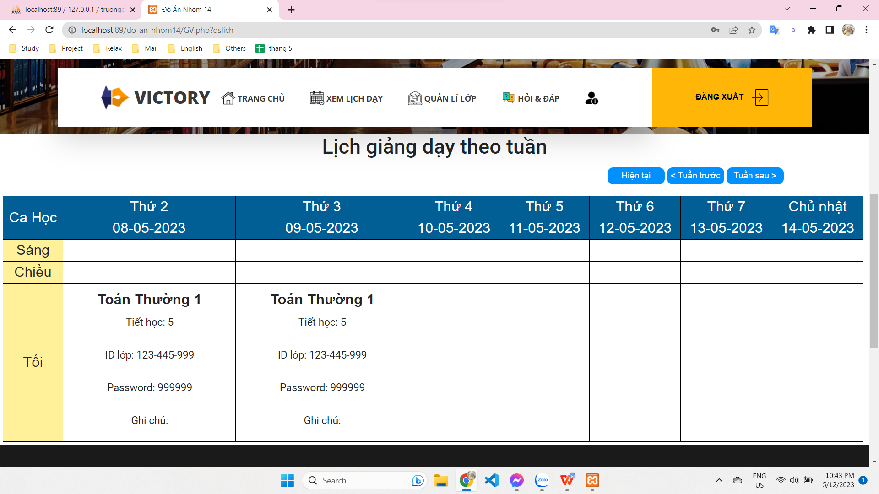

* Xem các lớp học mình đang và đã giảng dạy

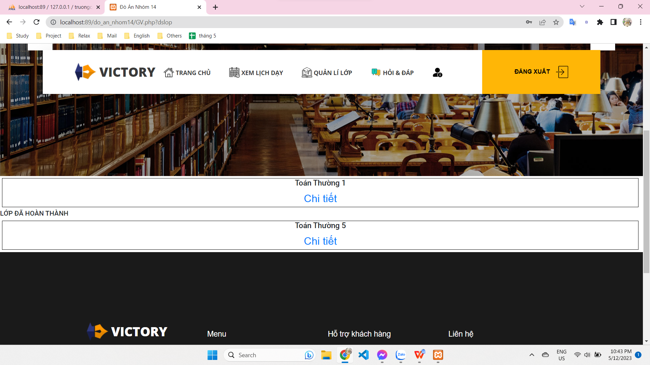

* Xem danh sách học sinh

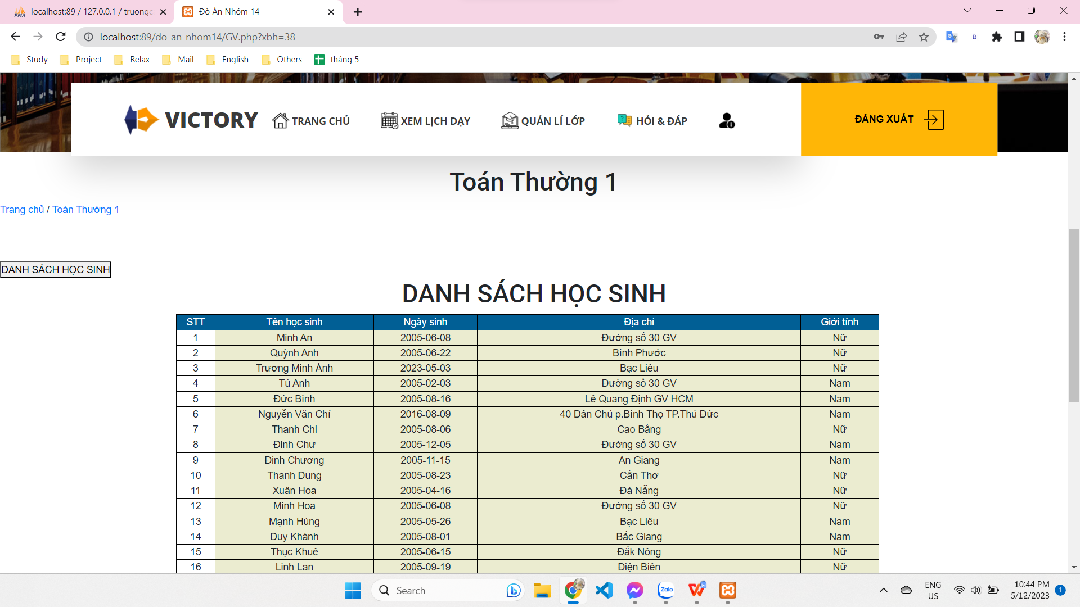

* Quản lý thông báo

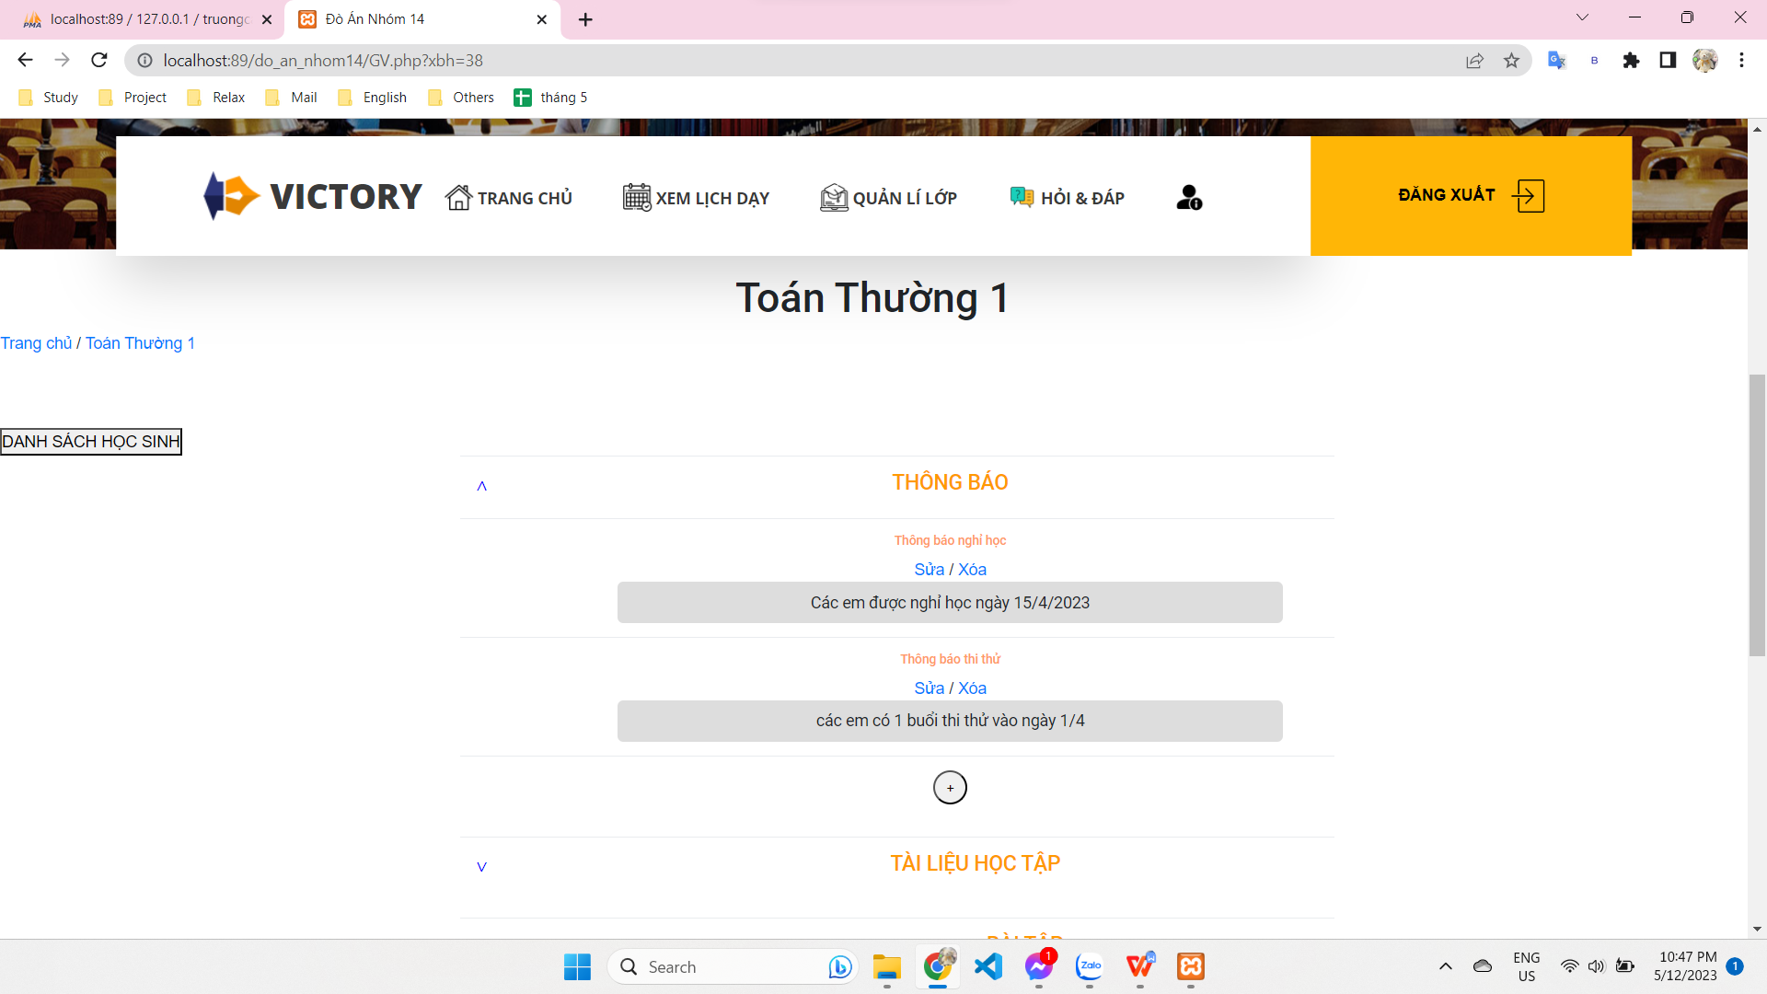

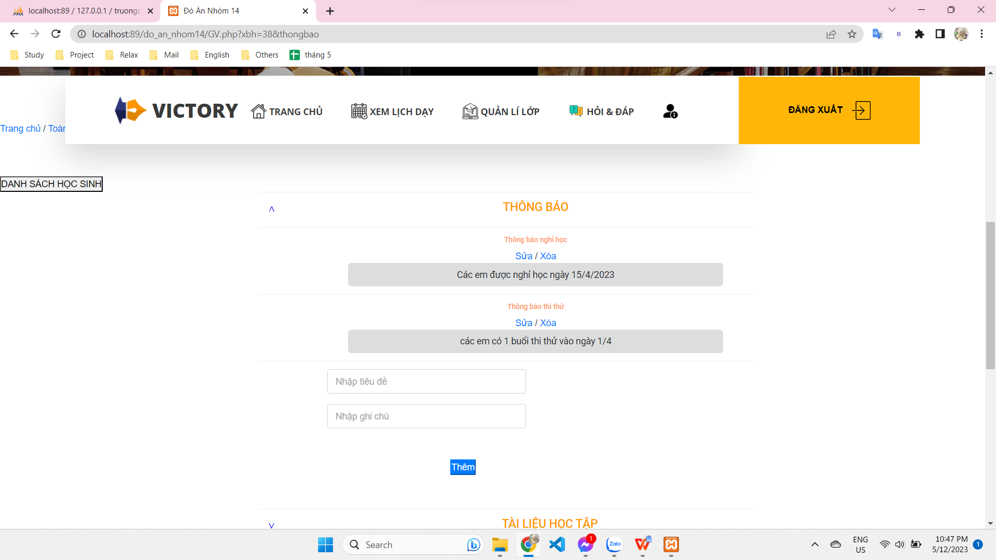

* Quản lý tài liệu học tập

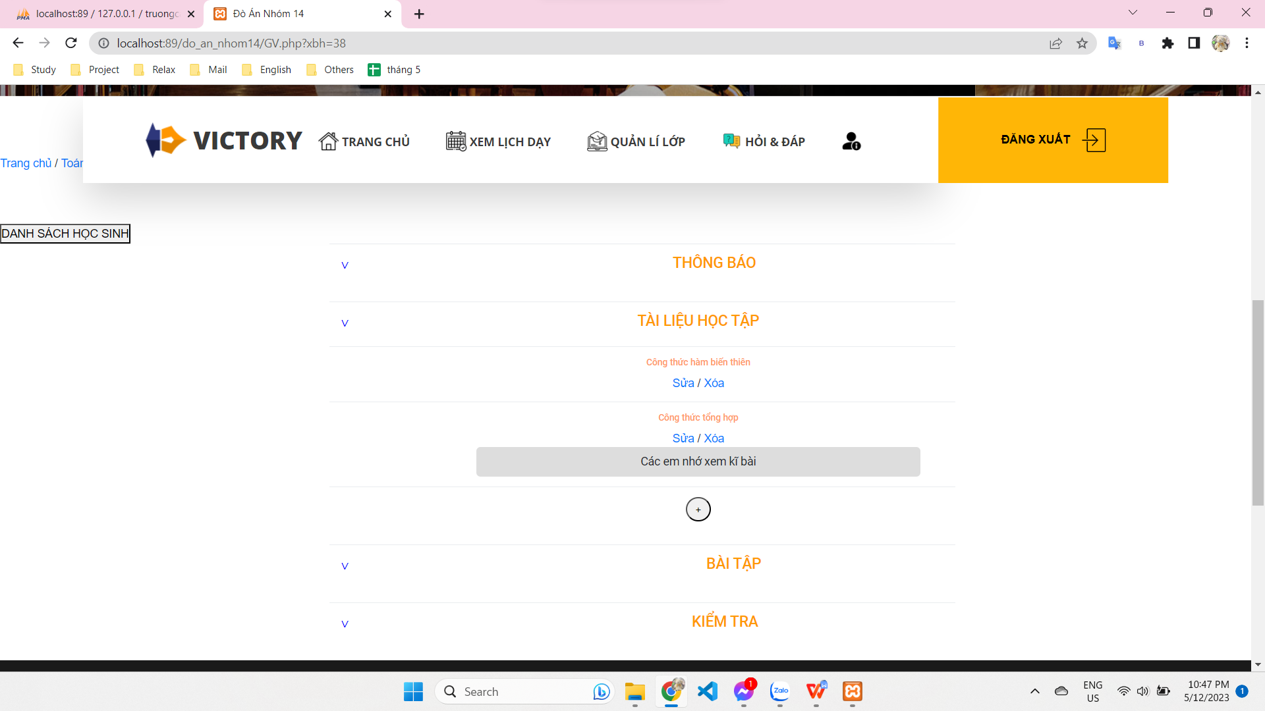

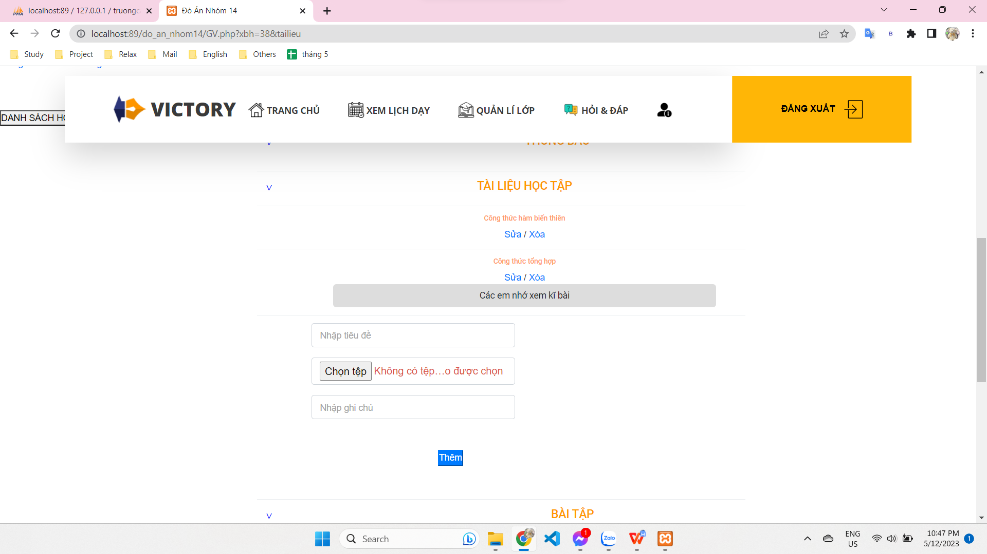

* Quản lý bài tập

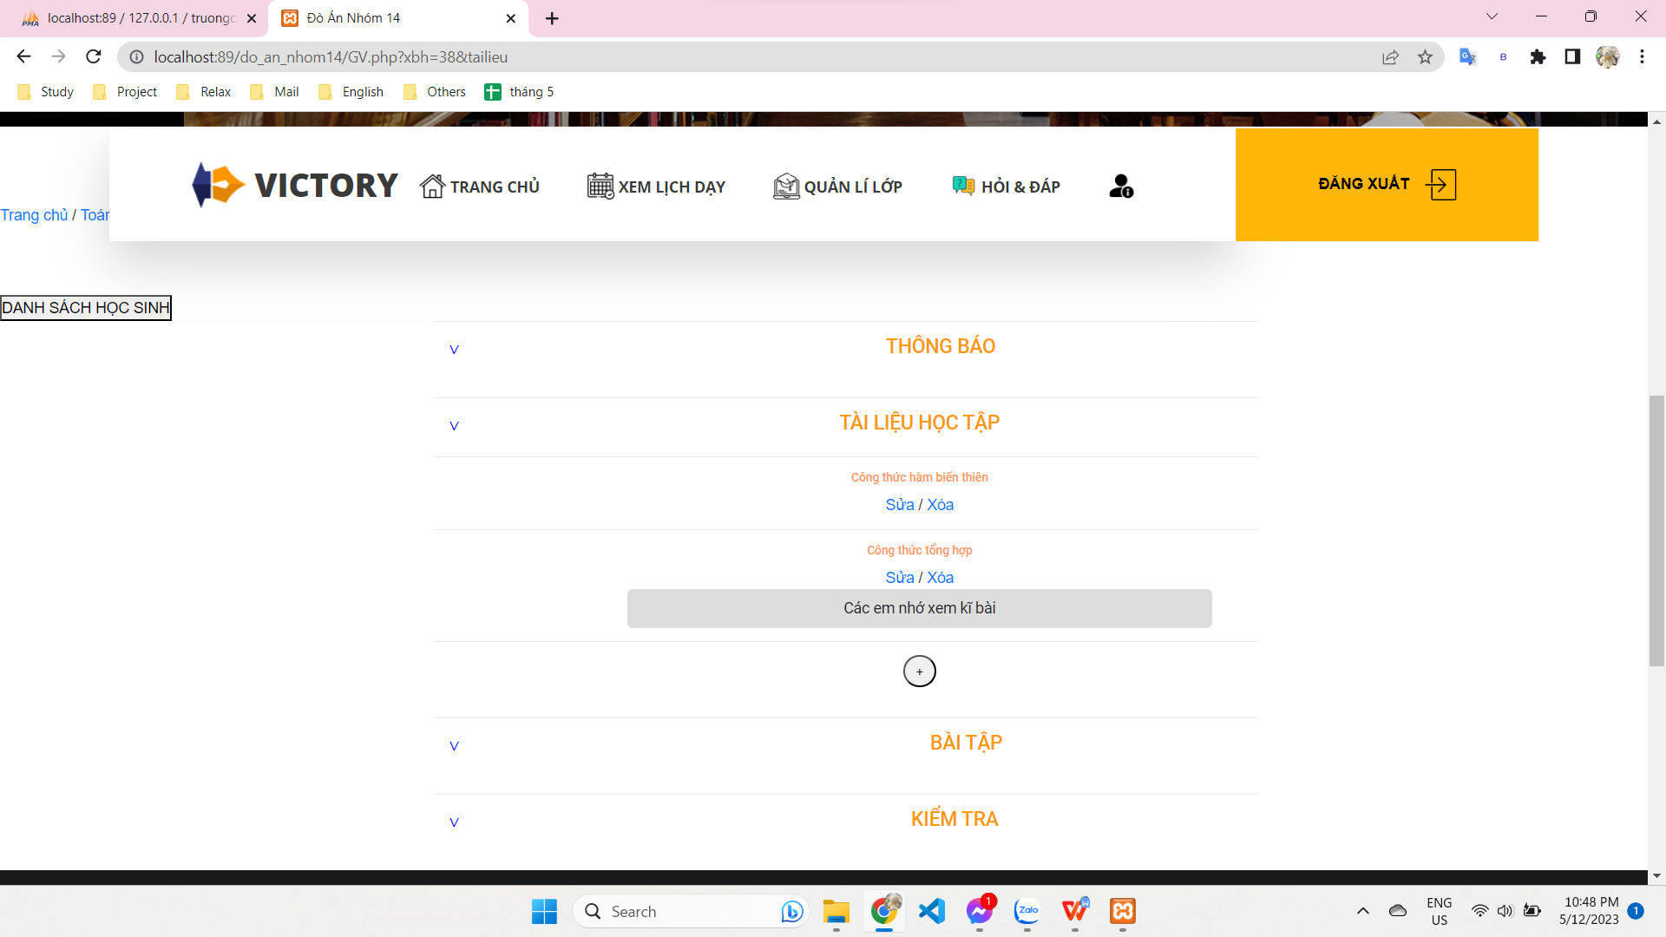

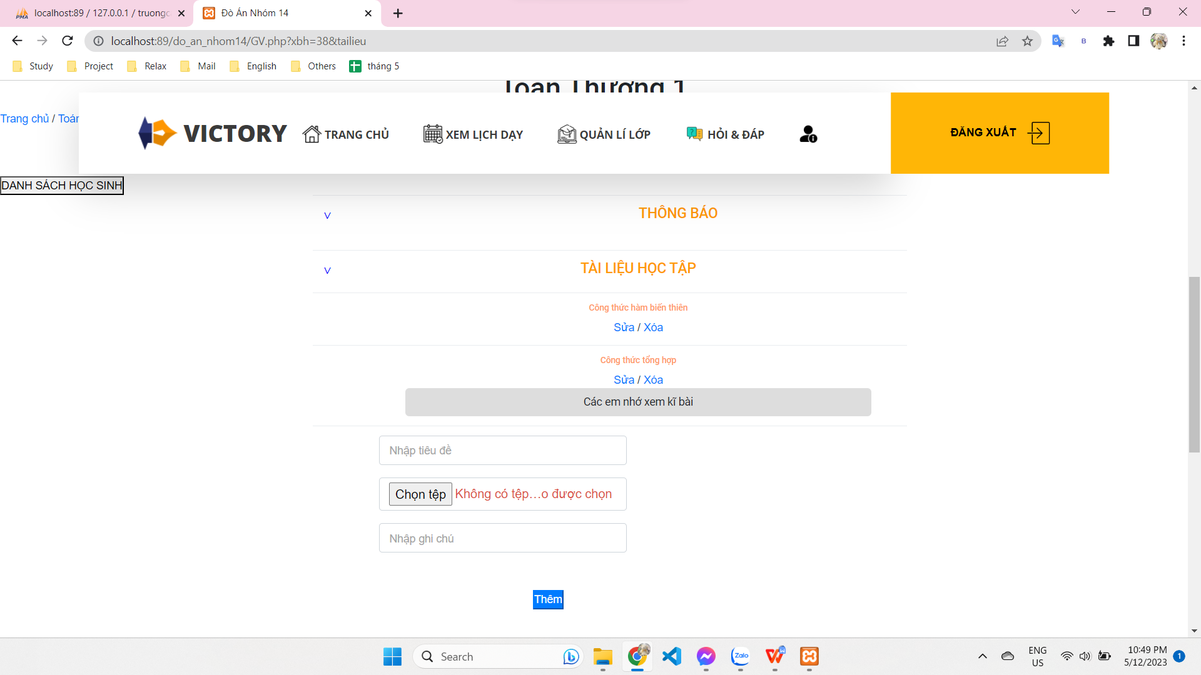

* Quản lý kiểm tra

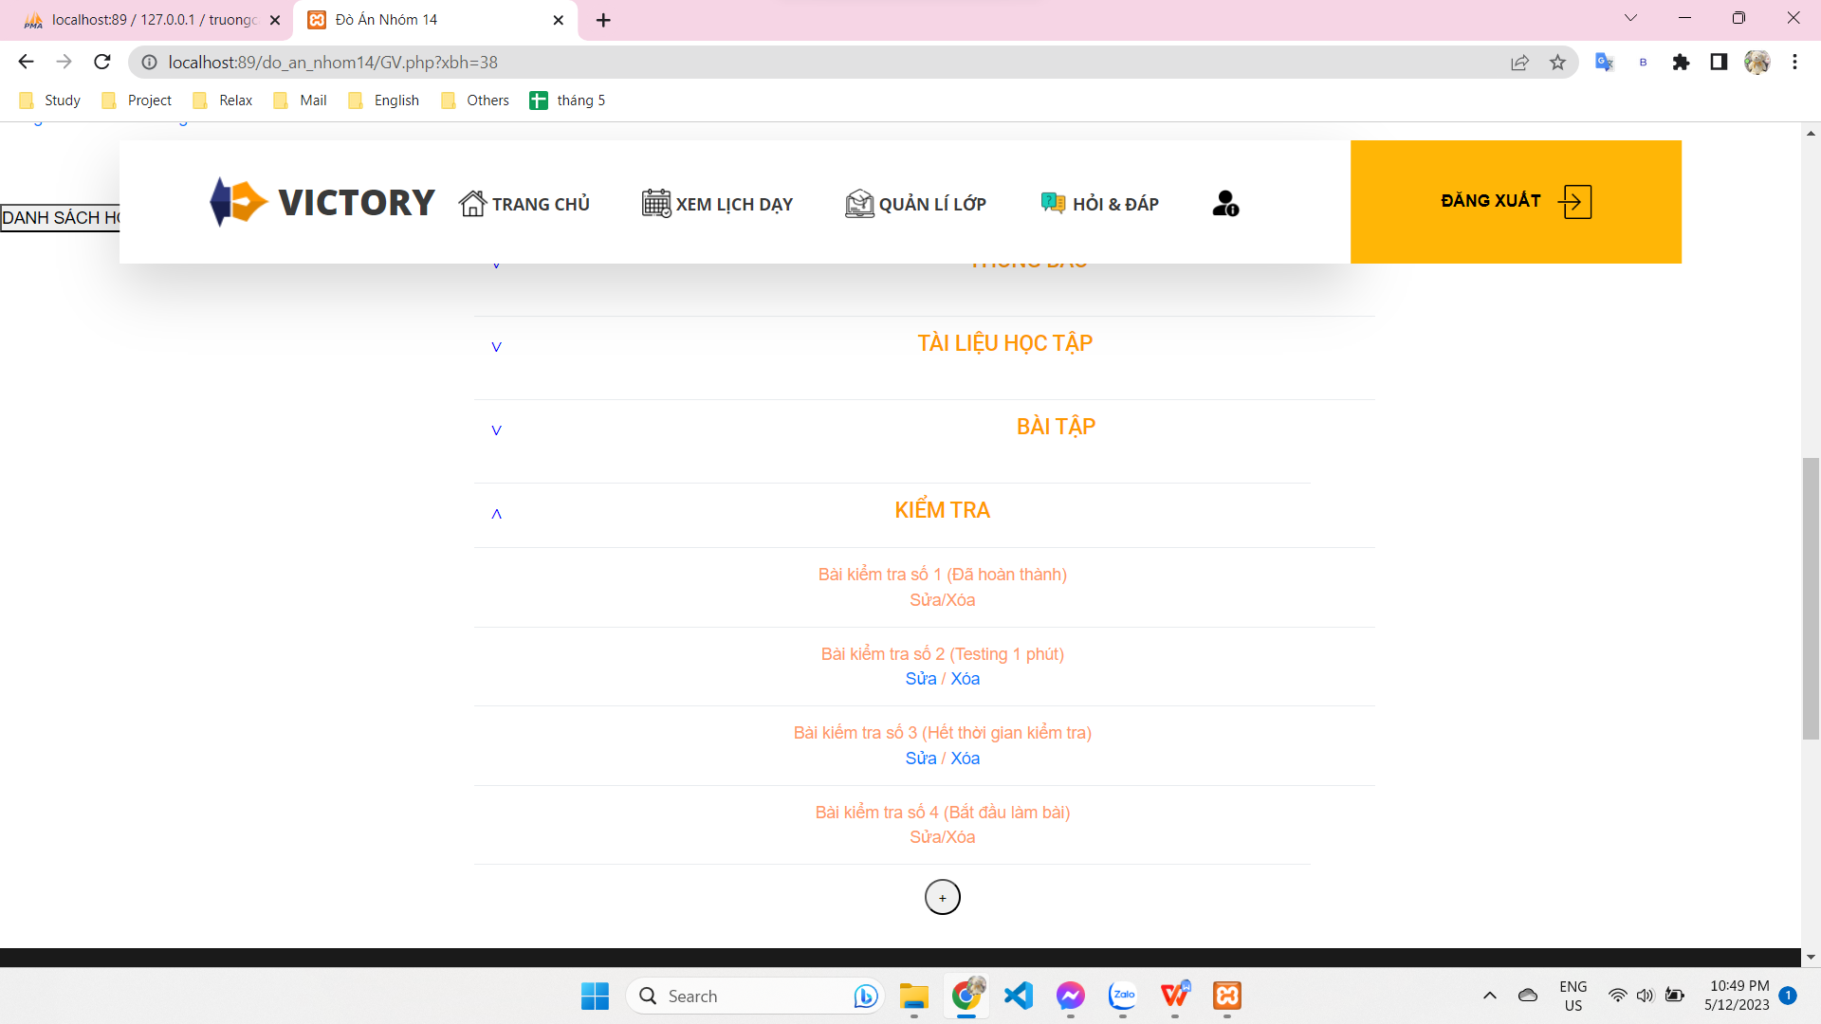

Thêm ktra

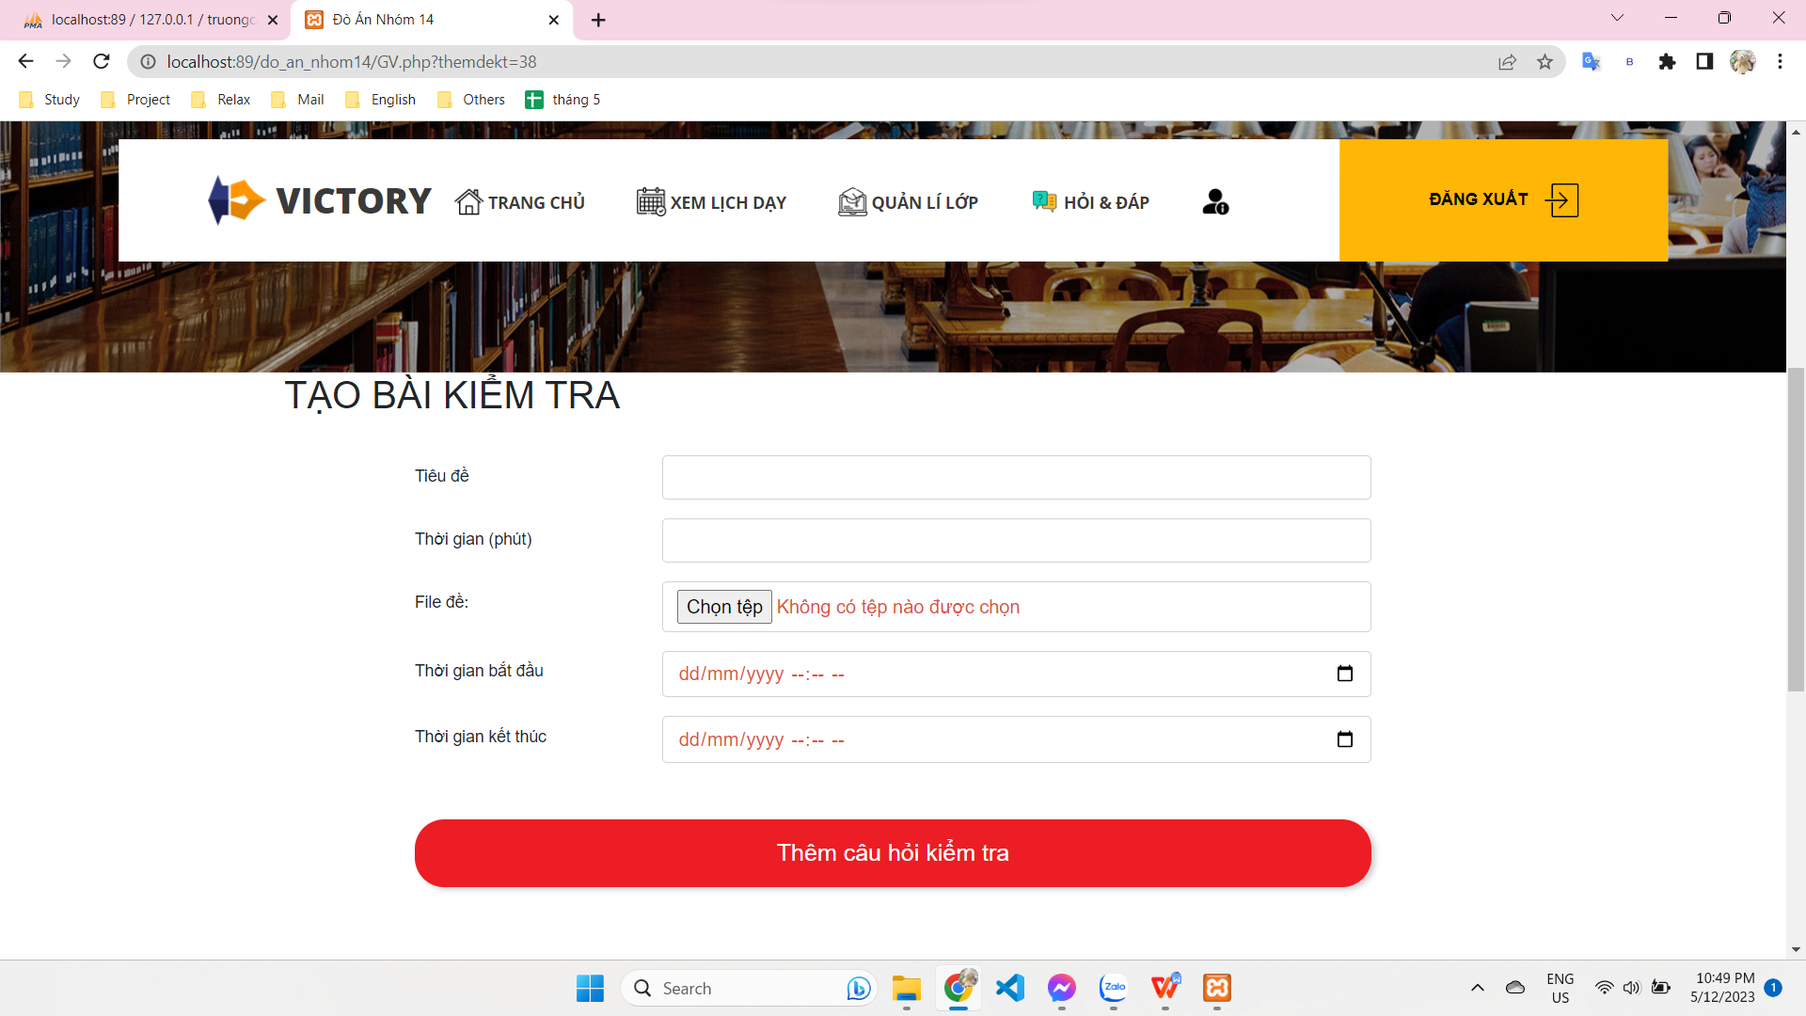

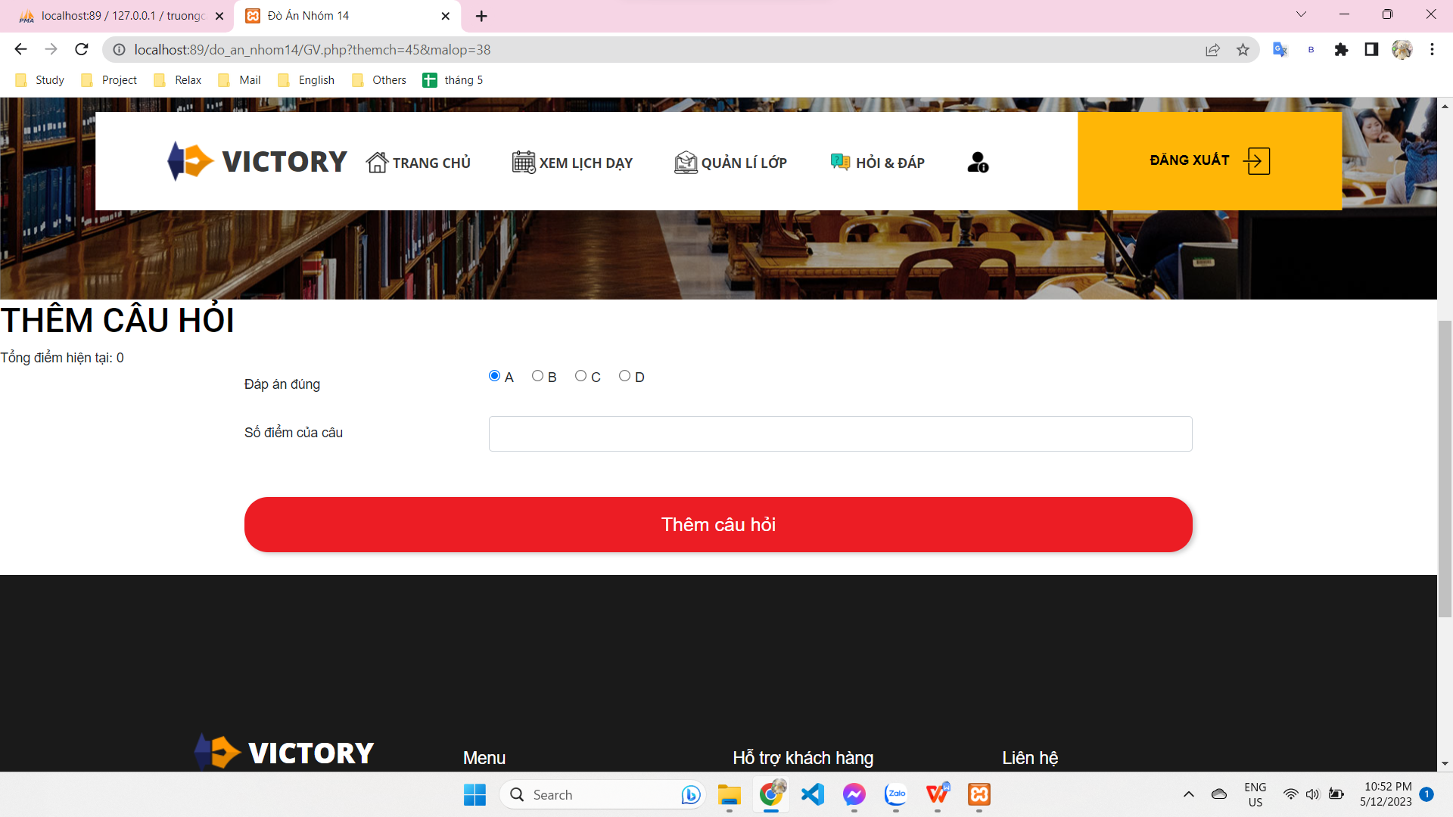

- xem danh sách câu hỏi

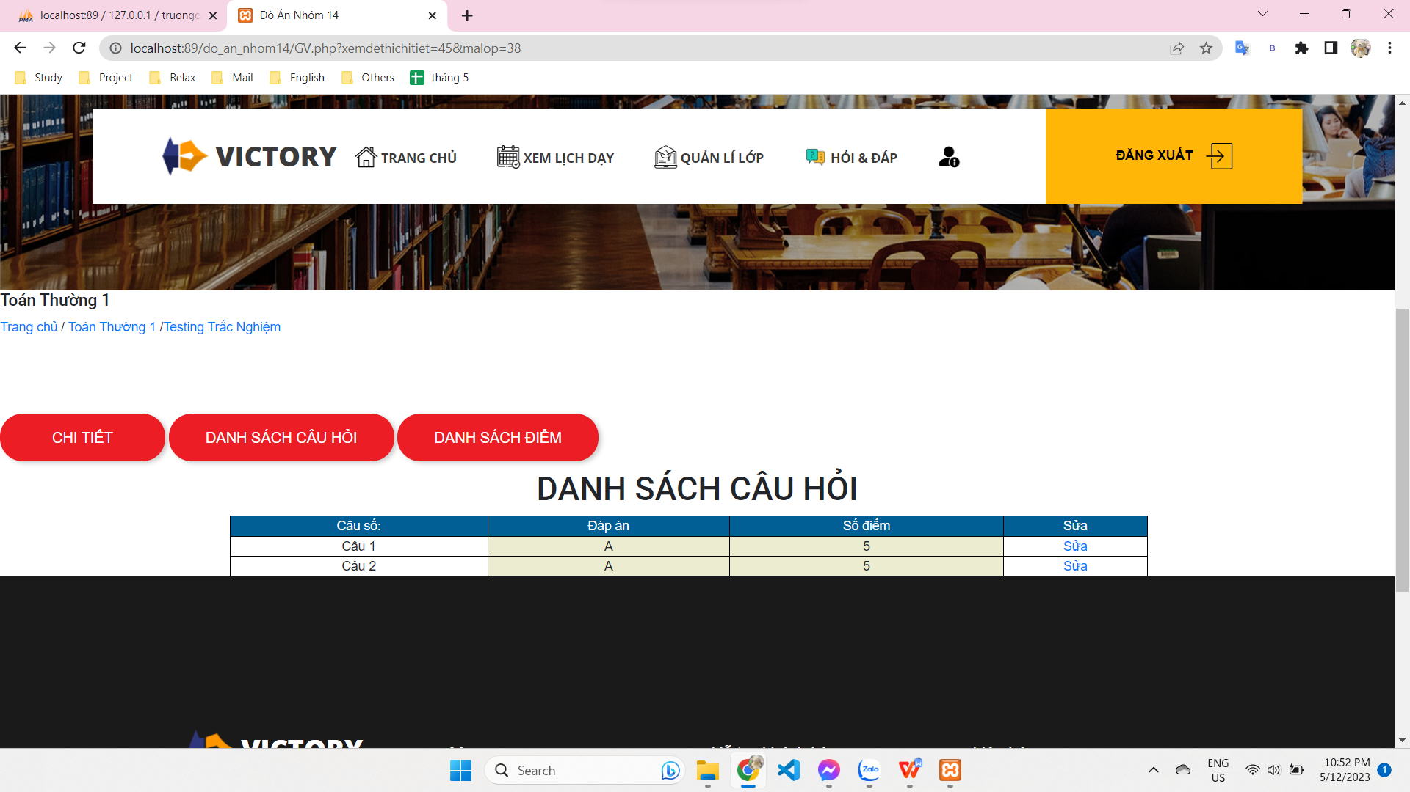

- xem danh sách điểm

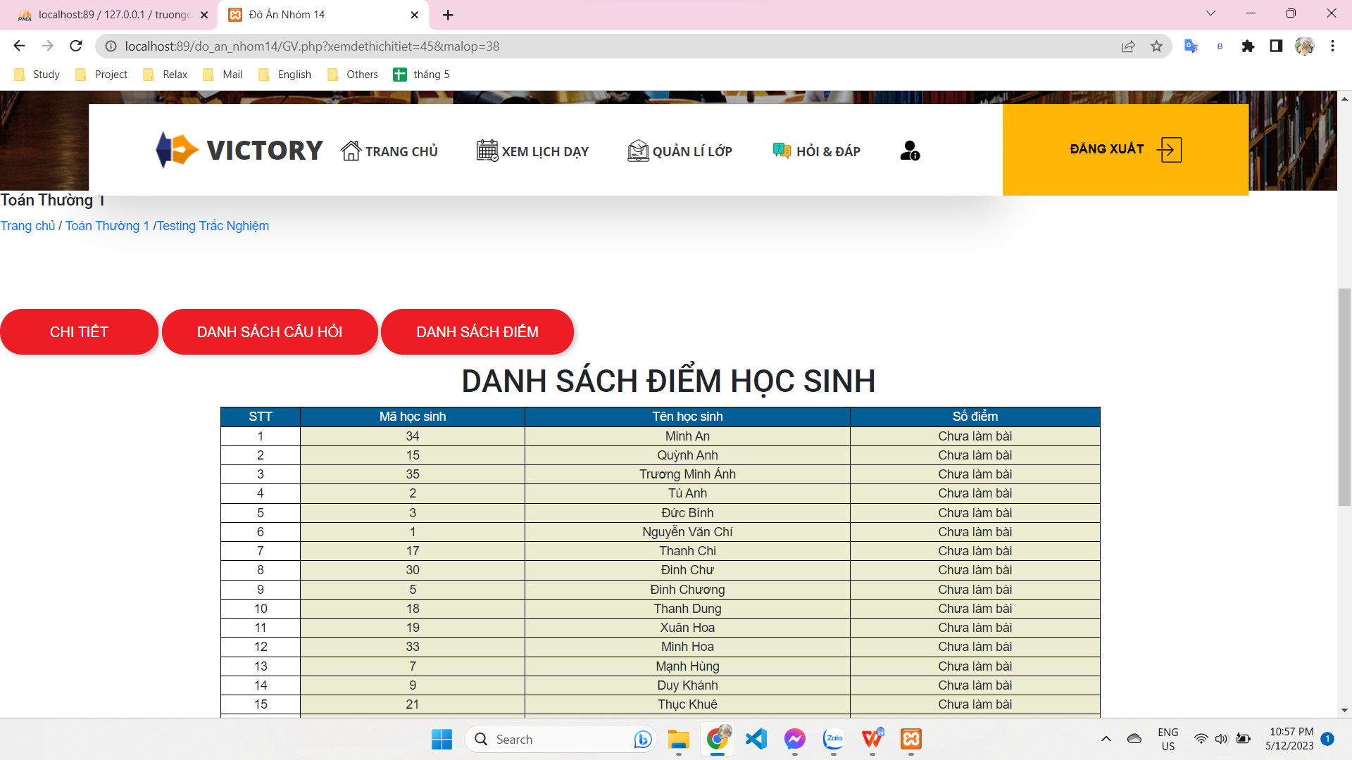

- sửa câu hỏi

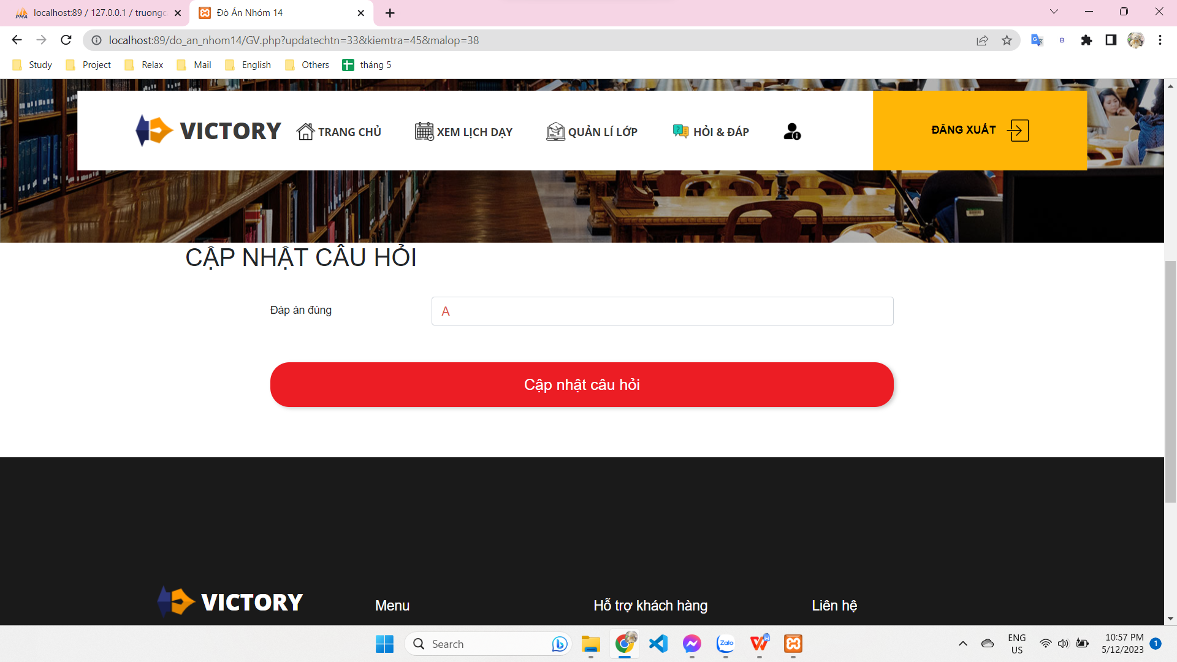

* Nhắn tin với người dùng khác
* **Giáo vụ:**
* Đăng nhập vào hệ thống bằng mã giáo vụ.
* Đăng xuất
* Xem thông tin cá nhân, tài khoản
* Đổi mật khẩu
* Quản lý lịch học và giảng dạy

- danh sách lớp học đang mở

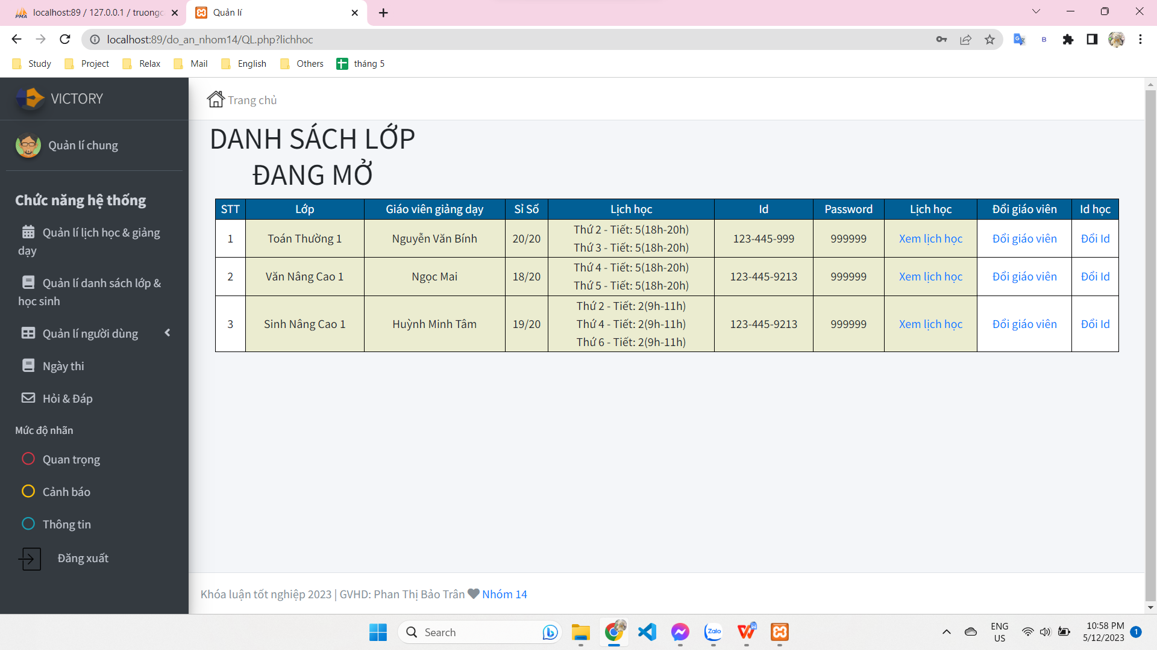

- xem lịch học theo buổi

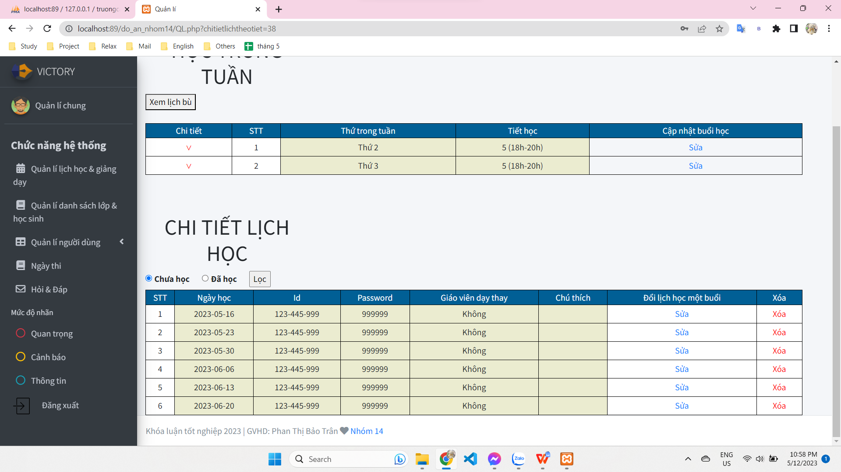

- đổi giáo vien

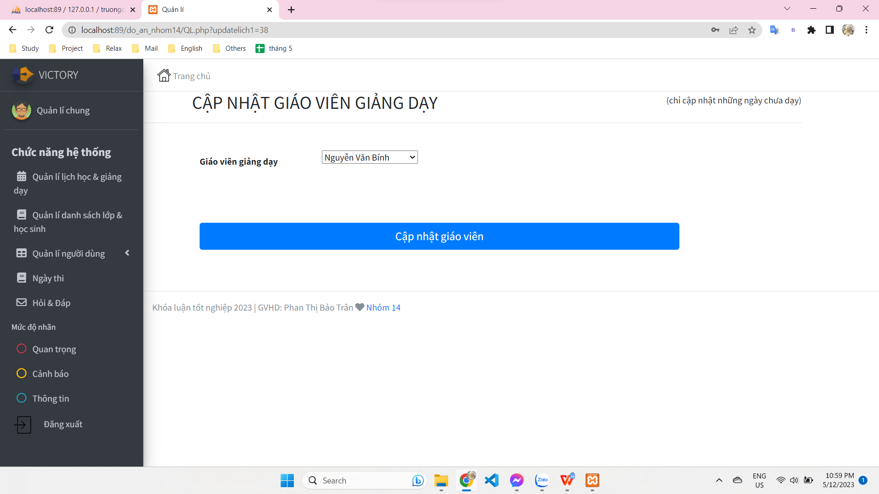

- đổi id

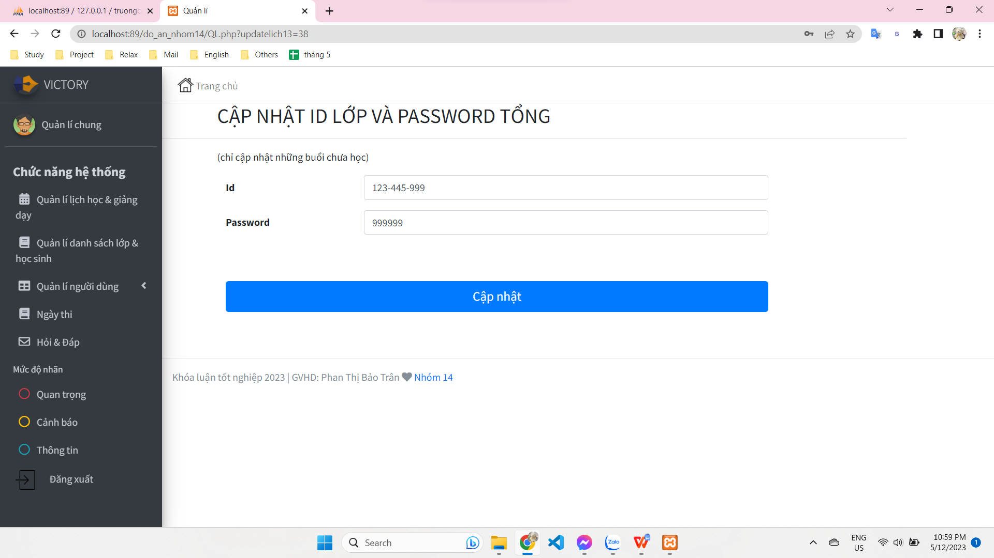

- Đổi buổi học trong tuần

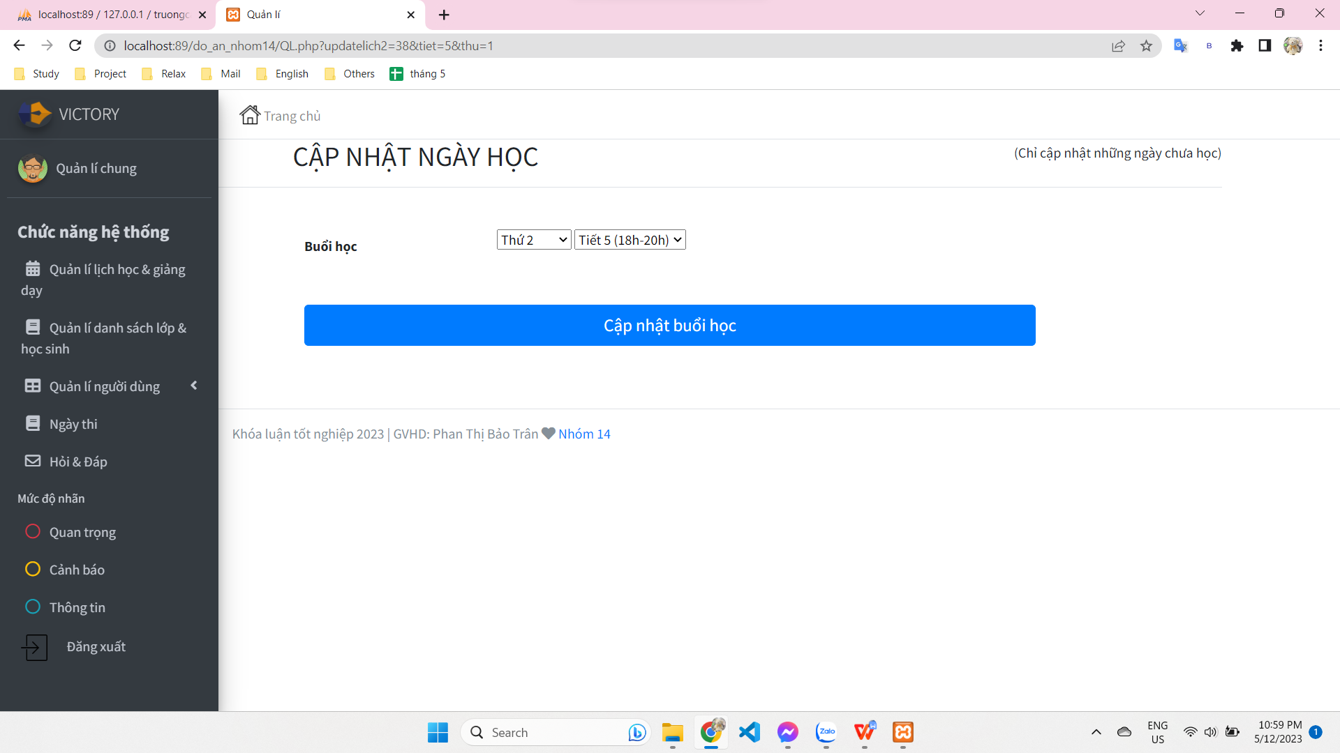

- sửa 1 buổi học

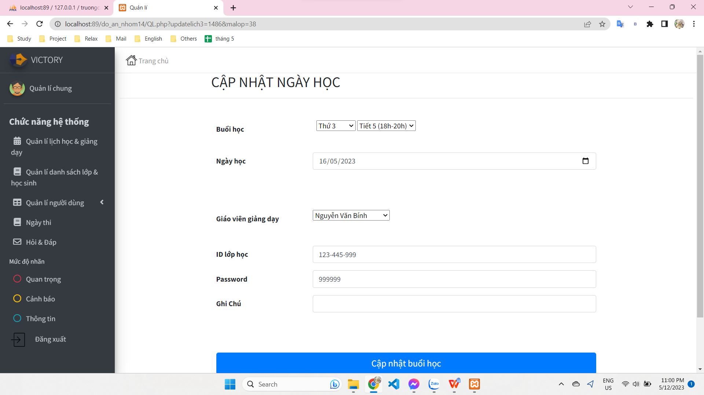

- xem lịch bù

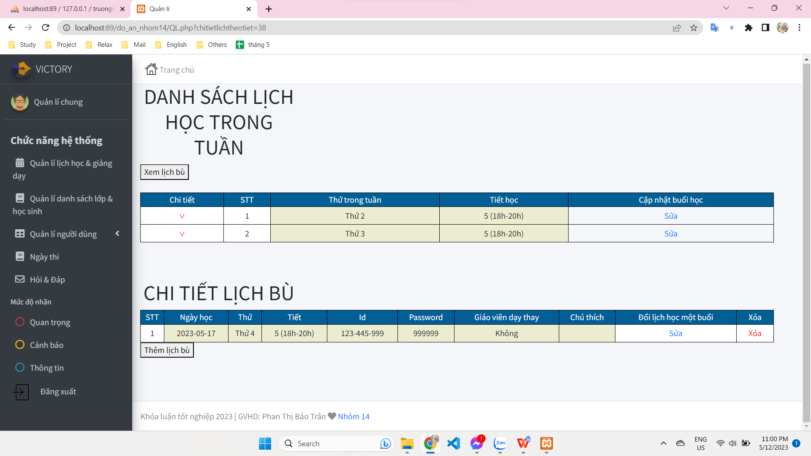 - thêm lịch bù

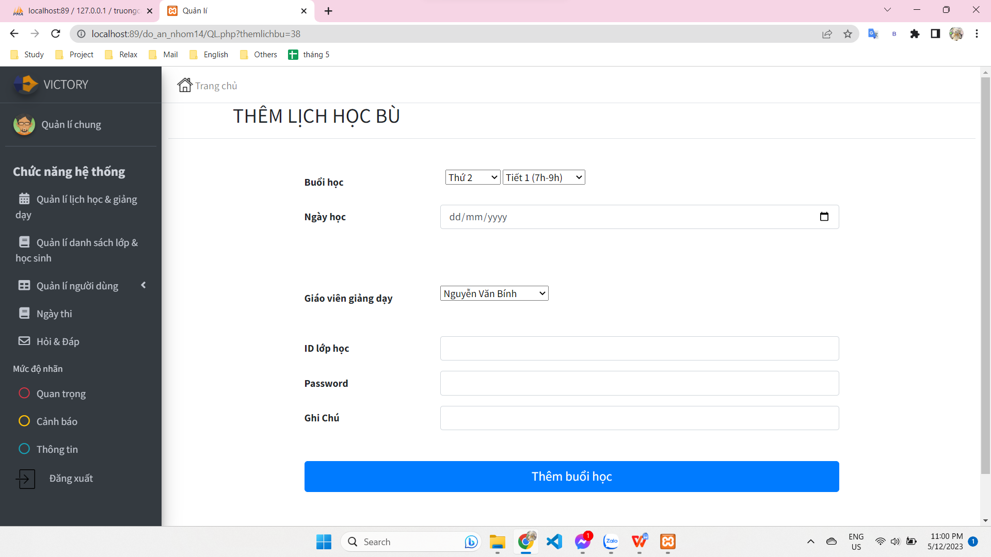

* Quản lý danh sách lớp

- xem danh sách lớp, hủy lớp, mở lớp

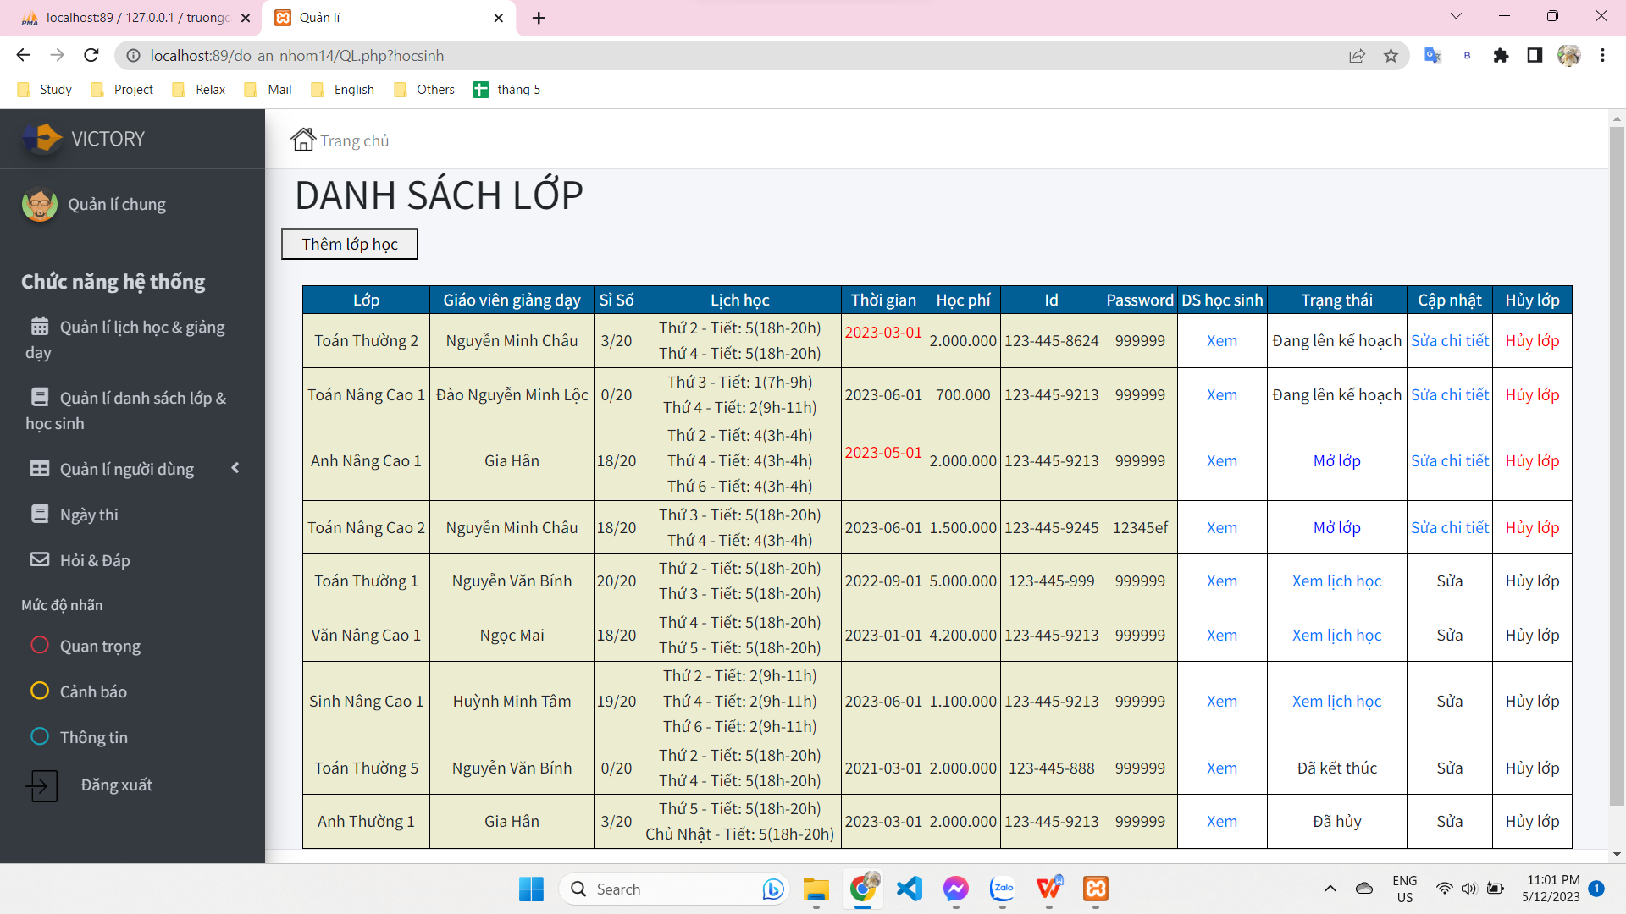

- thêm lớp

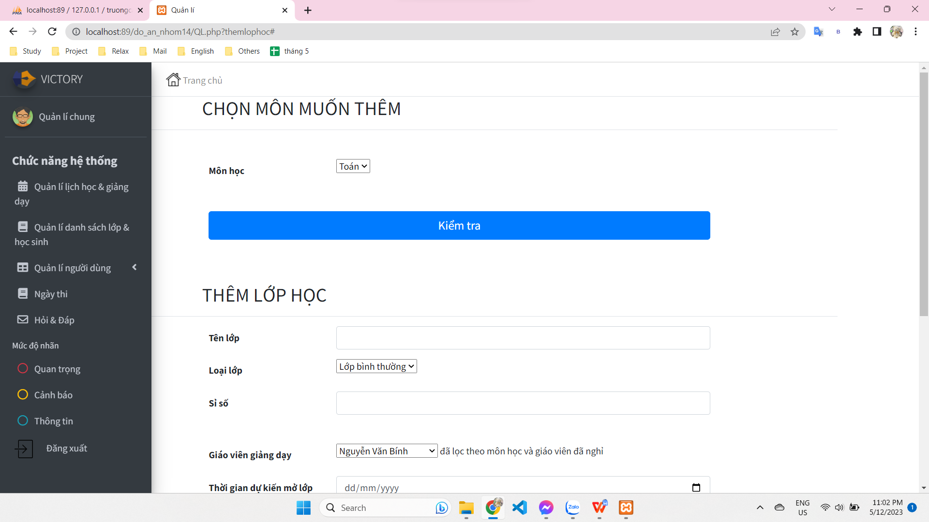

- sửa lớp

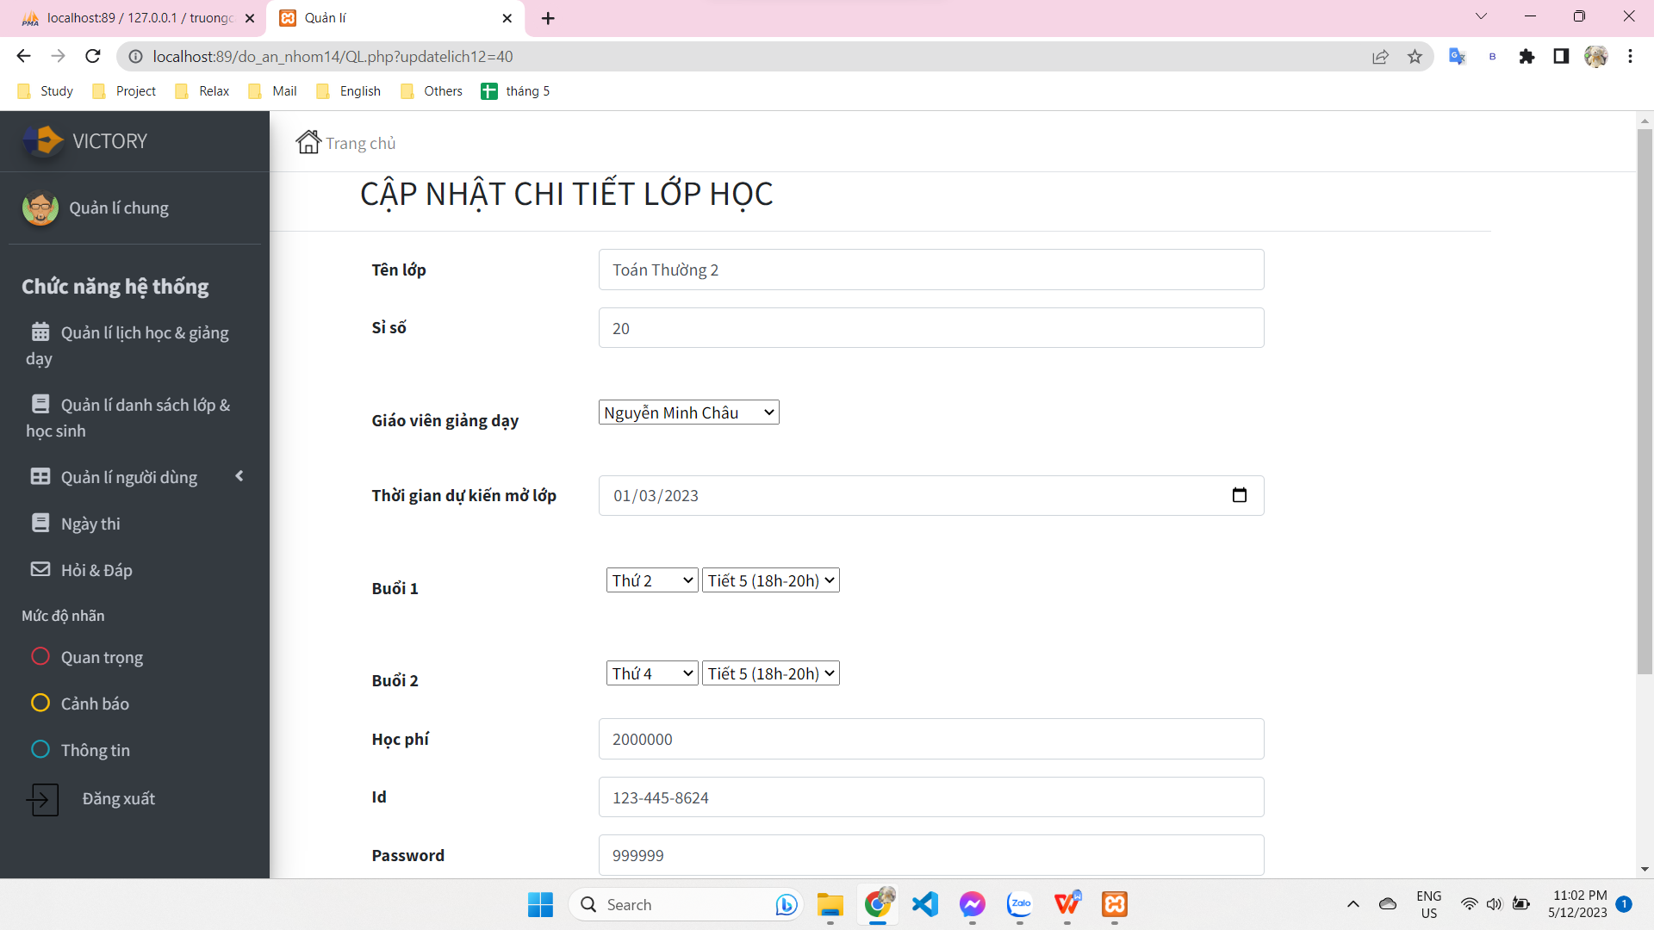

- xem danh sách học sinh

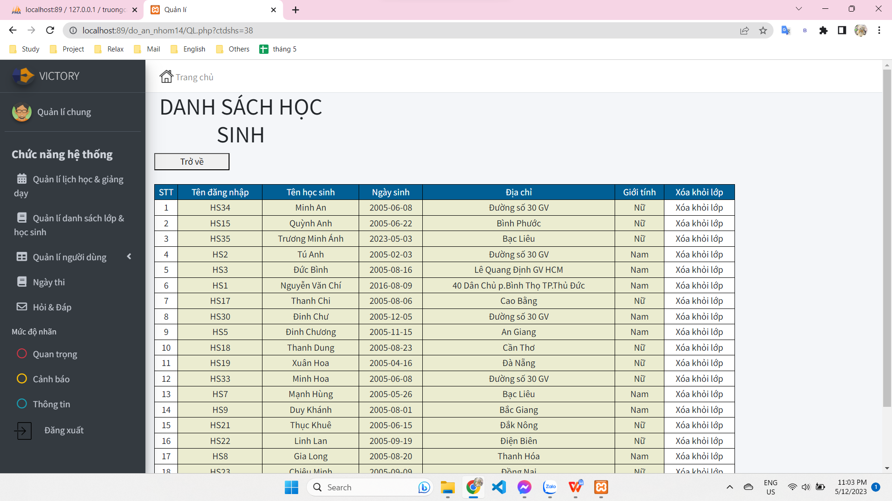

- thêm học sinh đang học lớp khác

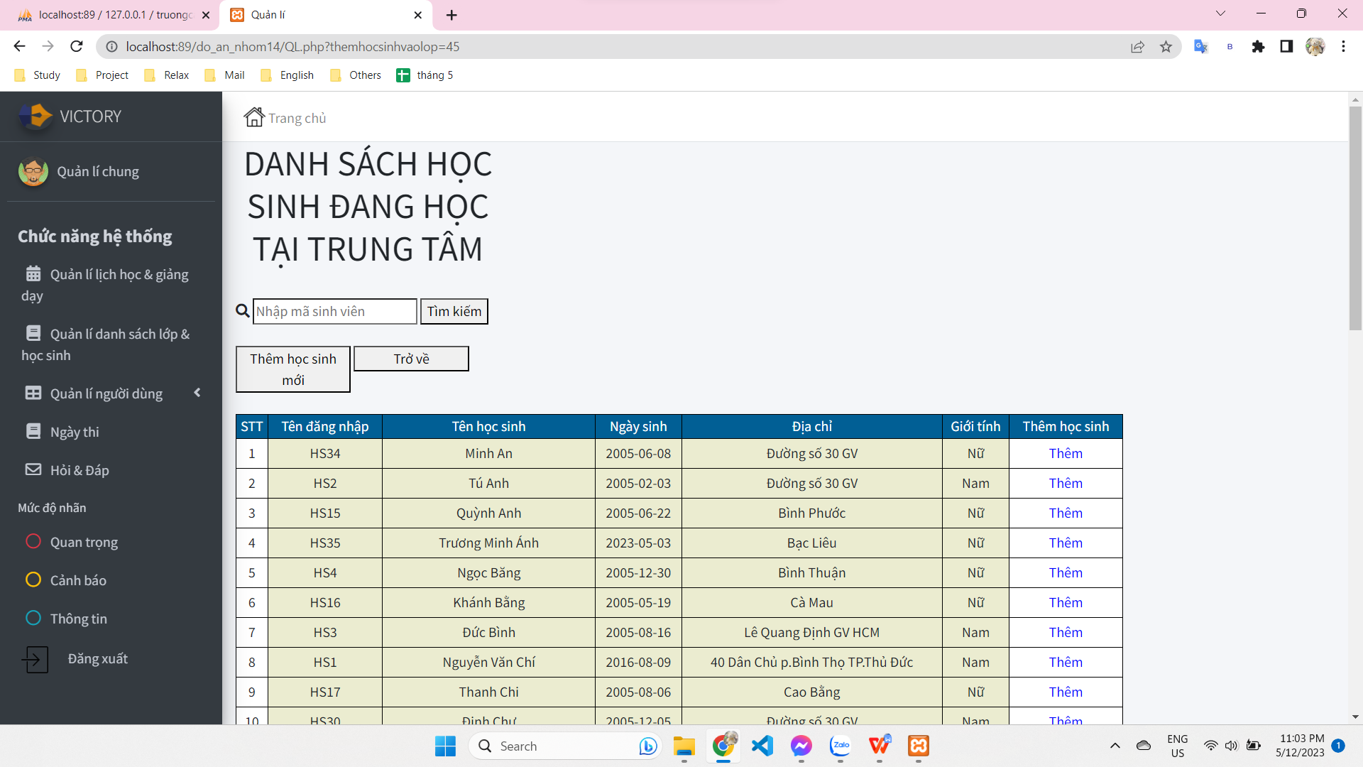

- thêm học sinh mới vào lớp

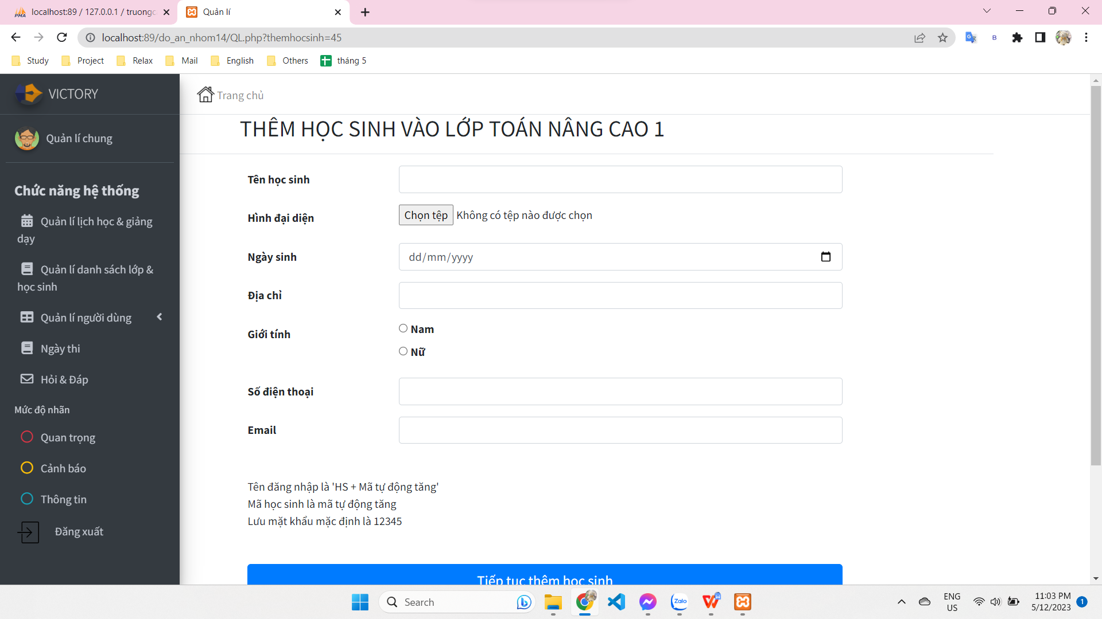

* Quản lý người dùng

- ds gv

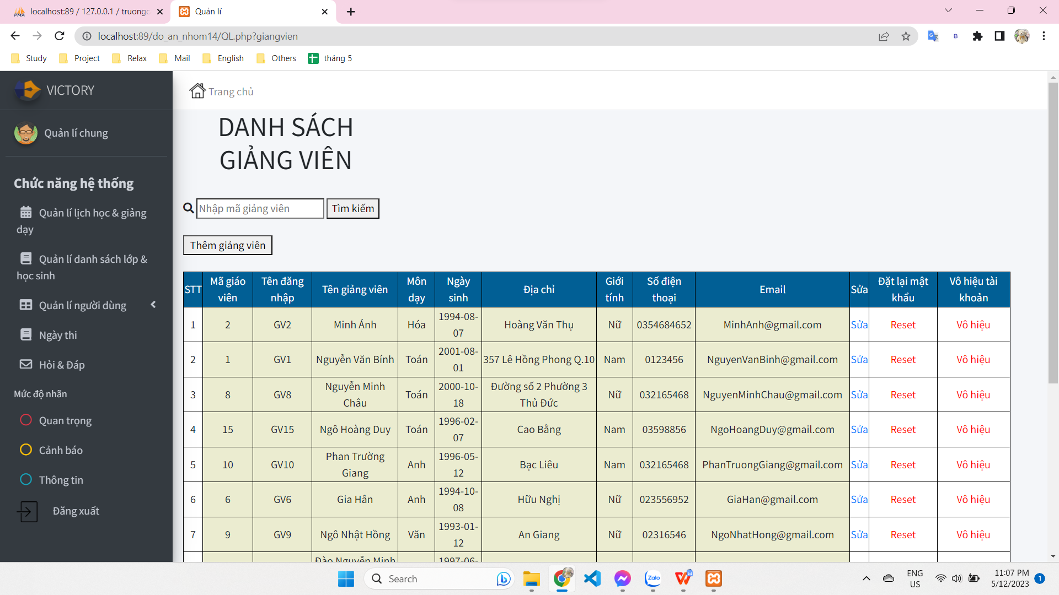

- them gv

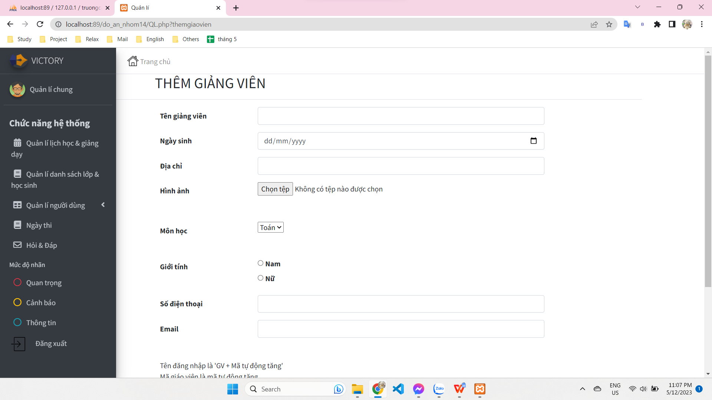

- sửa gv

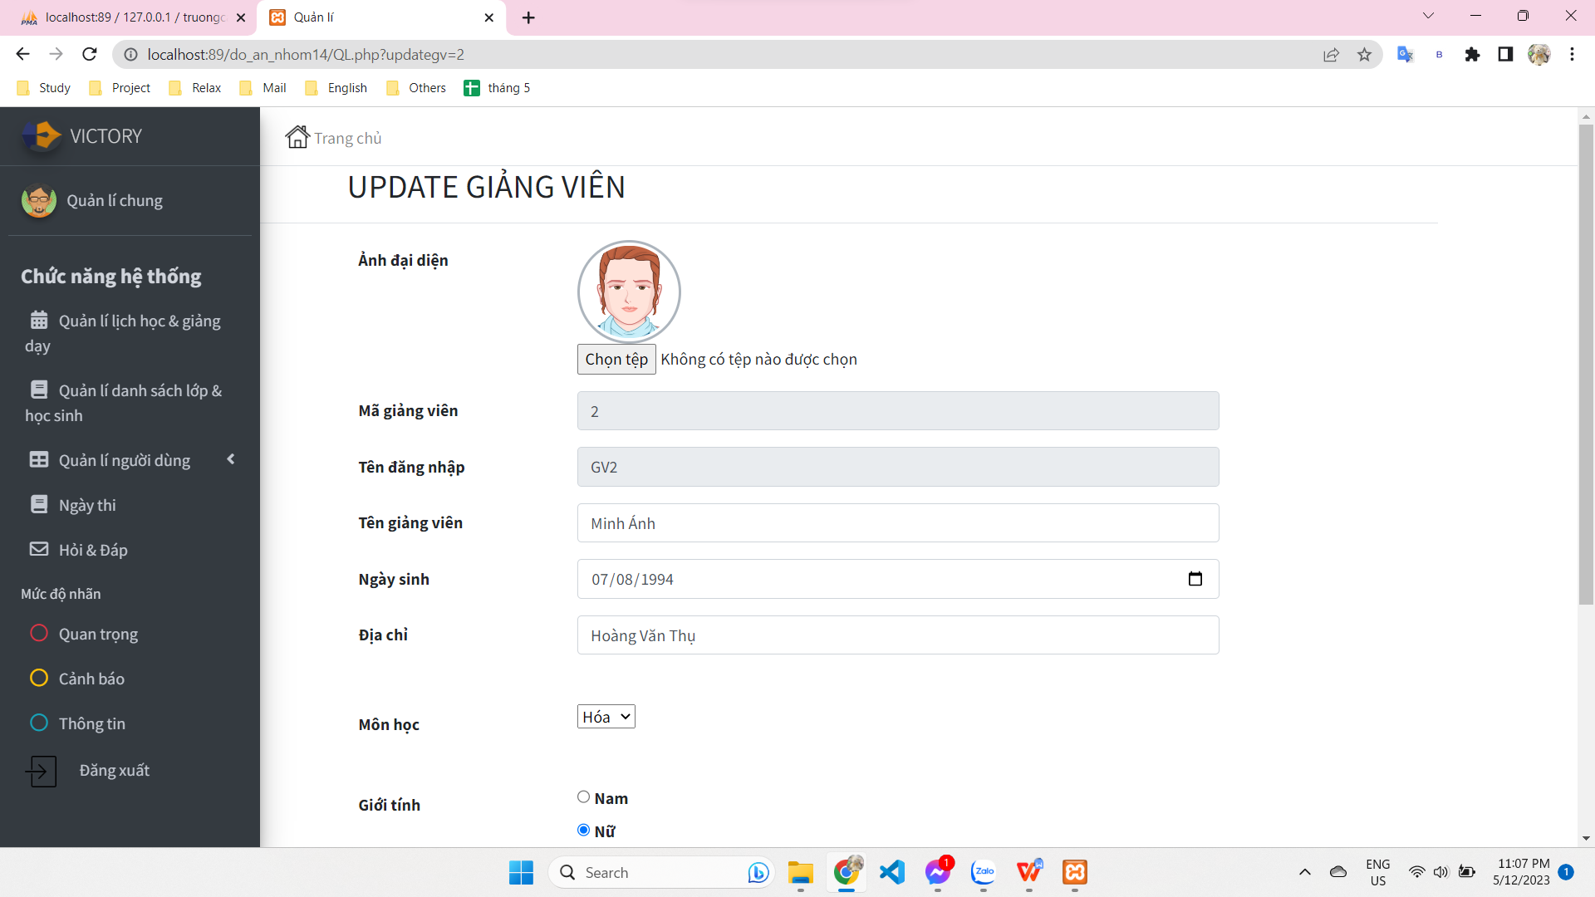

- ds hs

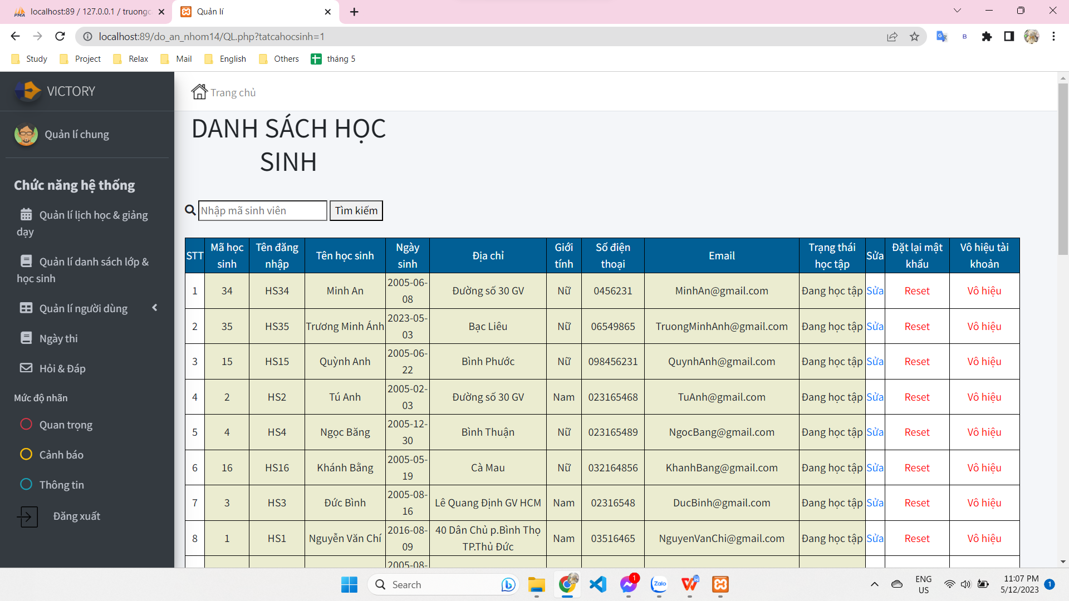

- sửa hs

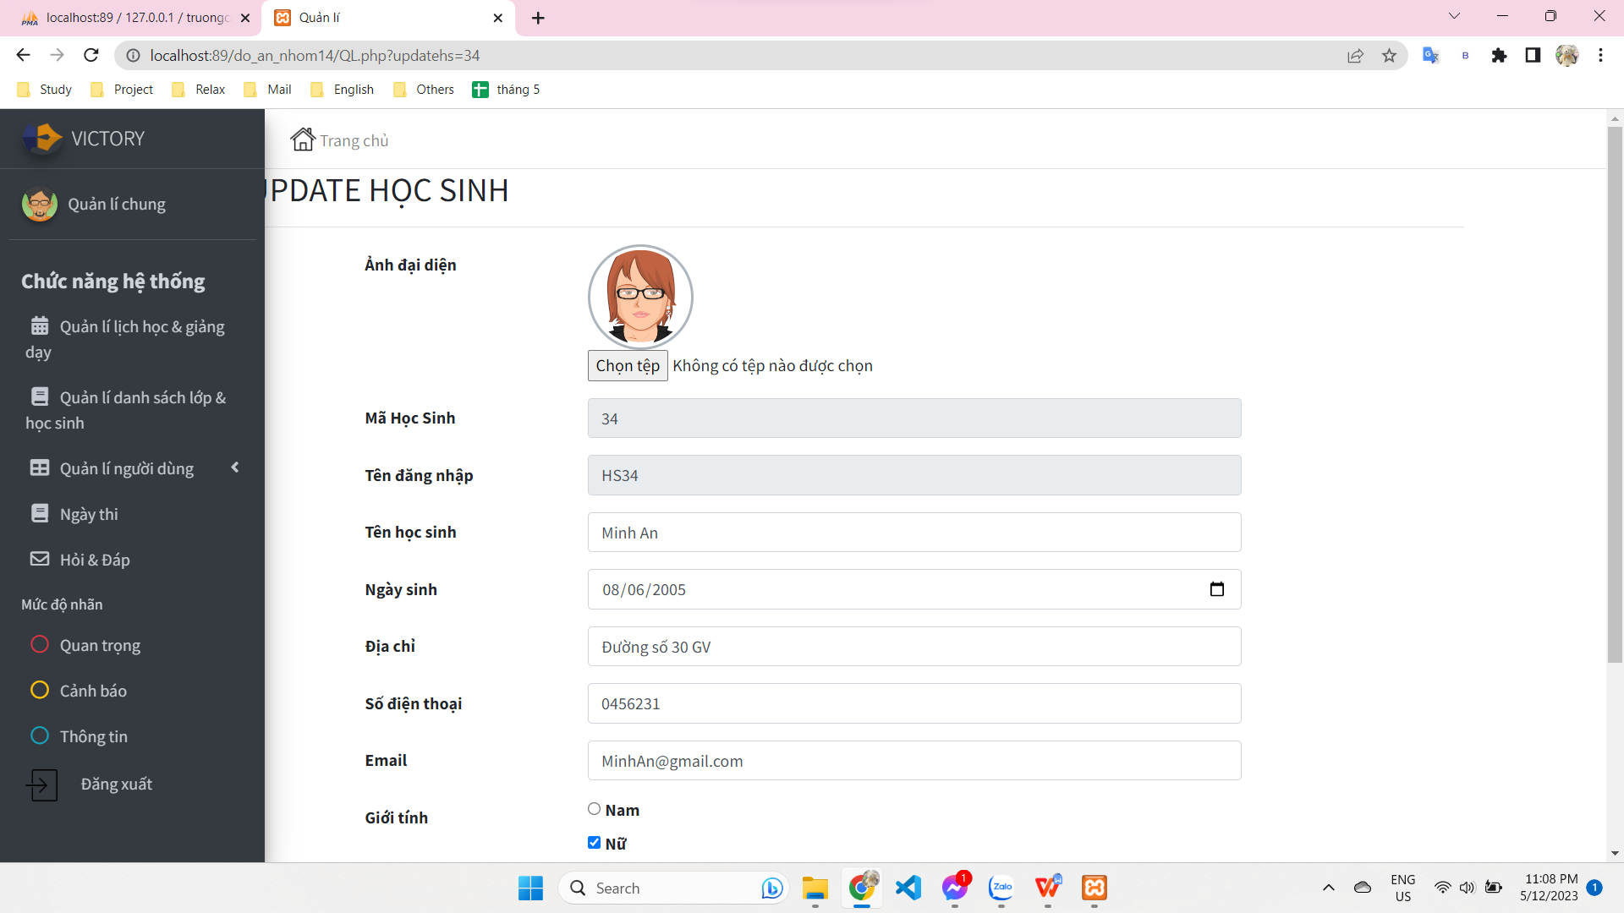

- ds nv

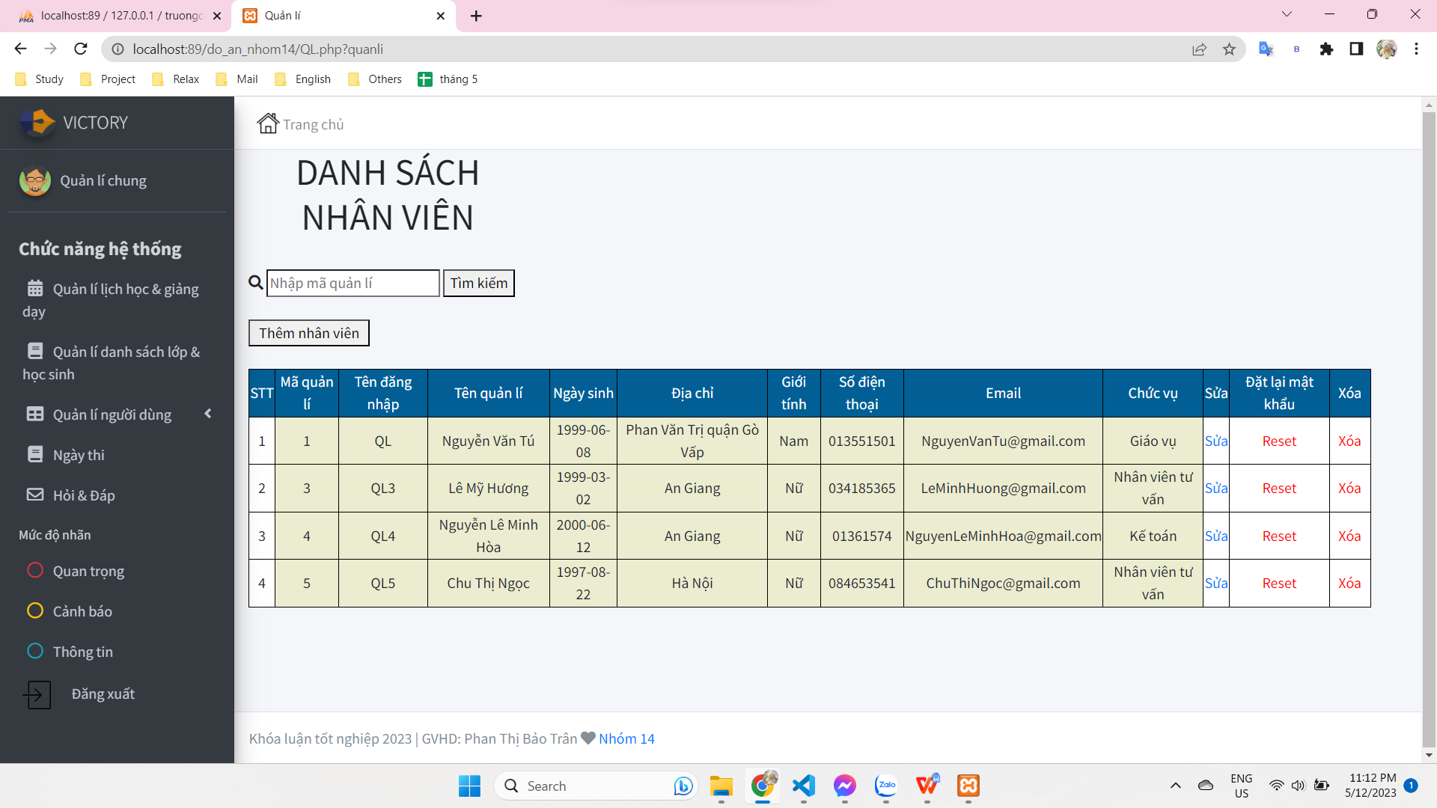- thêm nhân viên

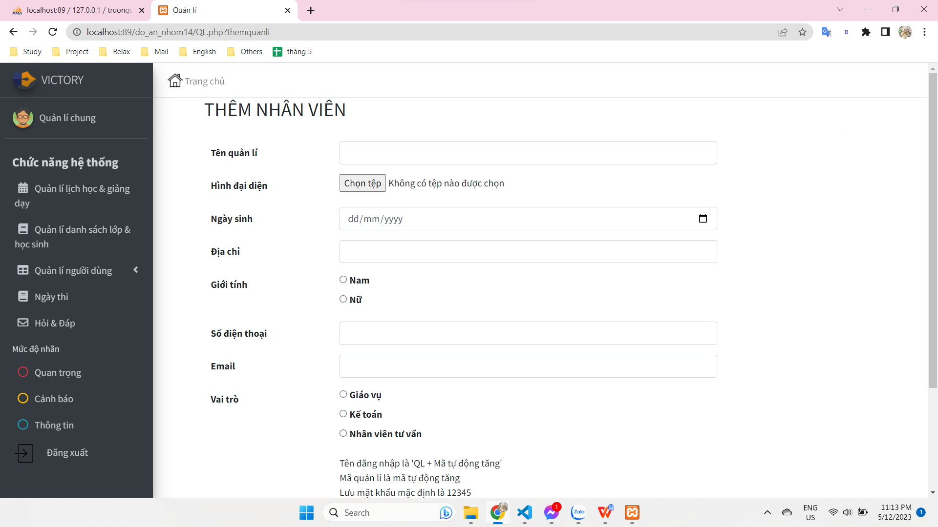- sửa quản lí

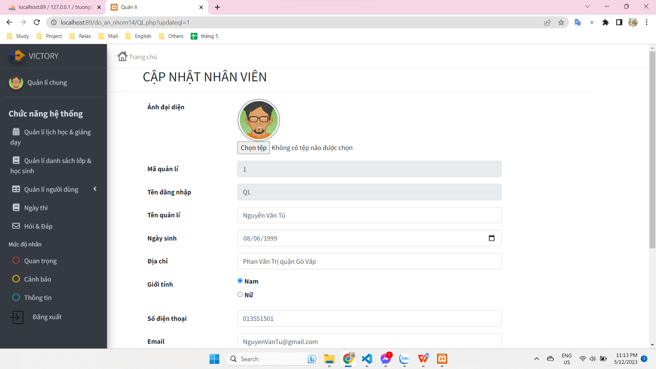- tìm kiếm người dùng, reset, vô hiệu

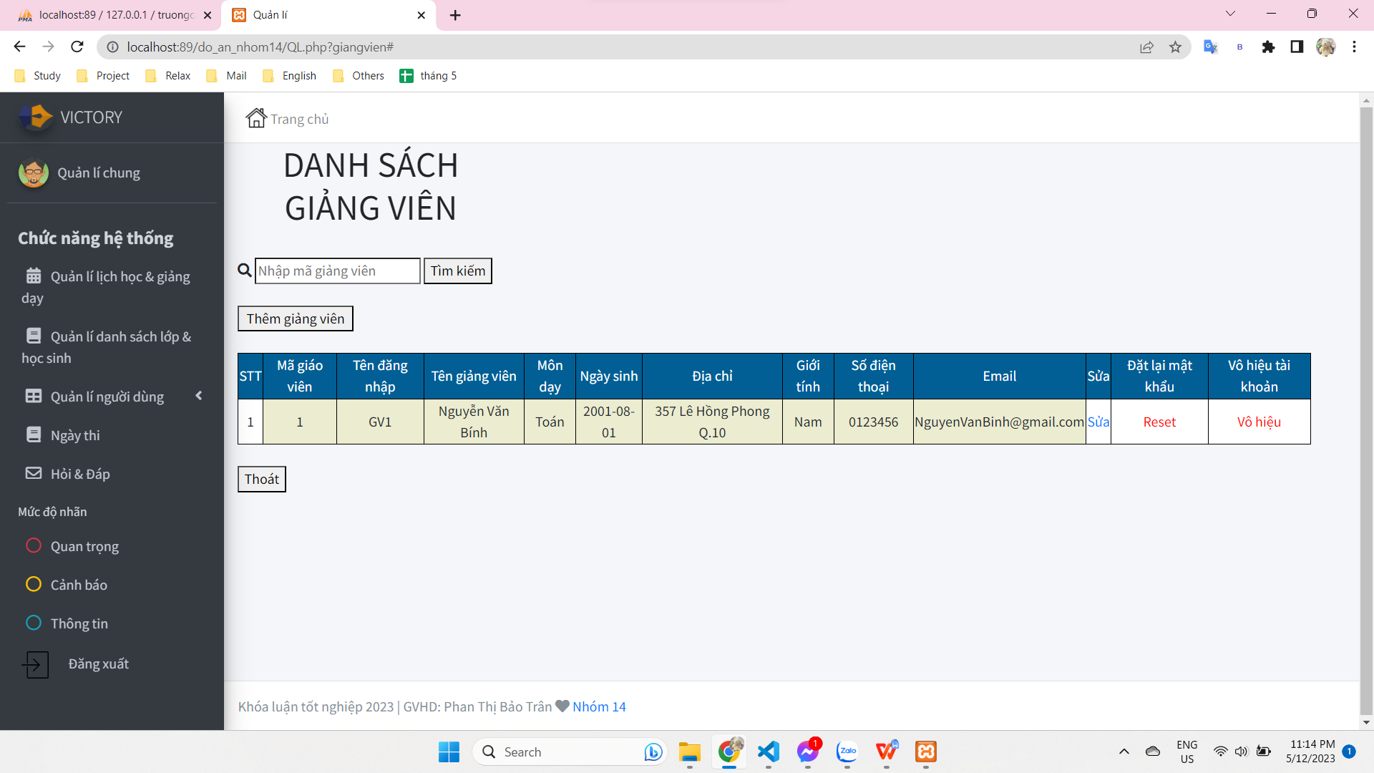

- xóa nv

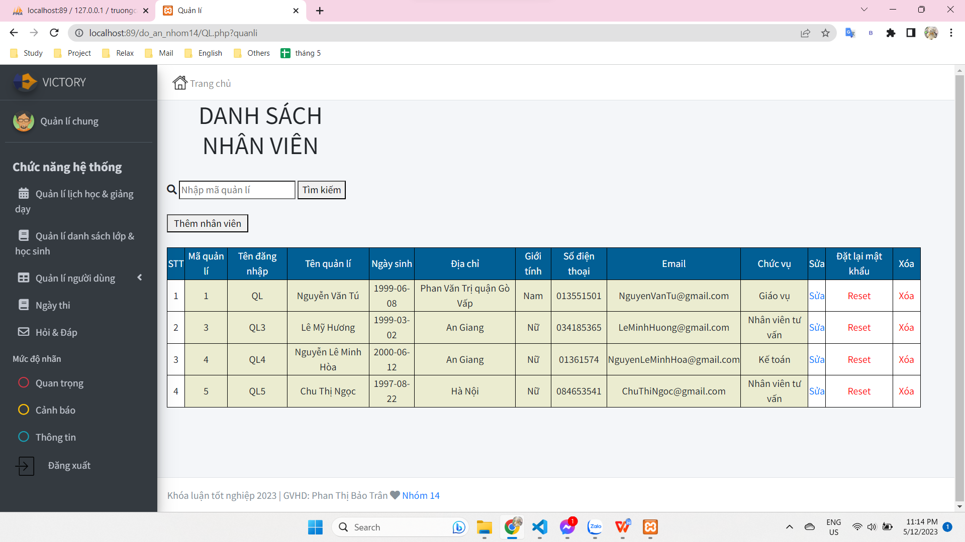

* Quản lý hóa đơn
* Tư vấn cho khách hành qua chatbox
* Nhắn tin với người dùng khác